ACTA APROBADA
SESIÓN ORDINARIA No. 2931

FECHA: Miércoles 19 de agosto de 2015
HORA: 7:30 a.m.
LUGAR: SALA DEL CONSEJO INSTITUCIONAL

PRESENTES
Dr. Julio Calvo Alvarado Presidente y Rector
Lic. William Buckley Buckley Profesor del ITCR
MSc. Jorge Chaves Arce Profesor del ITCR
Máster María Estrada Sánchez Profesora del ITCR
MAE. Bernal Martínez Gutiérrez Profesor del ITCR
Máster Jorge Carmona Chaves Funcionario Administrativo del ITCR
Ing. Alexander Valerín Castro Funcionario Administrativo del ITCR
Ing. Carlos Roberto Acuña Esquivel Representante de los Egresados
Sr. Alonso Brenes Ramírez Estudiante del ITCR
Sr. Mauricio Montero Pérez Estudiante del ITCR
Srta. Rebeca Madriz Romero Estudiante del ITCR

AUSENTES
Dr. Tomás Guzmán Hernández Representante Docente Sede Regional y Centro Académico

FUNCIONARIOS
Lic. Isidro Álvarez Salazar Auditor Interno
Licda. Bertalía Sánchez Salas Directora Ejecutiva de la Secretaría
del Consejo Institucional
ÍNDICE
PÁGINA
ASUNTOS DE TRÁMITE
ARTÍCULO 1. Aprobación de Agenda | 2
ARTÍCULO 2. Aprobación del Acta No. 2930 | 3
ARTÍCULO 3. Informe de Correspondencia (documento anexo) | 3
ARTÍCULO 4. Informe de Rectoría | 12
ARTÍCULO 5. Propuestas de Comisiones  - Apertura del cuarto y quinto año de la Carrera de Ingeniería en Electrónica completa, en la Sede Regional San Carlos, a partir del año 2016 (A cargo de la Comisión de Asuntos Académicos y Estudiantiles) | 14
ARTÍCULO 6. Propuestas de miembros del Consejo Institucional | 15
ASUNTOS DE FONDO
ARTÍCULO 7. Discusión sobre Incumplimiento de acuerdos del Consejo Institucional con los informes de Auditoría (A cargo de la Comisión de Planificación y Administración) | 15
ARTÍCULO 8. Propuesta de eliminación del Consejo de Planificación Institucional, modificación Integral del Reglamento del Proceso de Planificación Institucional en el ITCR y derogación de las Normas de Operación del Consejo de Planificación Institucional, modificación de artículos del Reglamento del Consejo Institucional y Estatuto Orgánico (A cargo del Máster Jorge Carmona, Presidente del Consejo de Planificación Institucional) | 37
ARTÍCULO 9. Nombramiento como Profesor Honorario al Ing. Rolando Fournier Zepeda, en la Escuela de Ingeniería en Construcción (A cargo de la Comisión de Asuntos Académicos y Estudiantiles) | 37
ARTÍCULO 10. Pronunciamiento del Consejo Institucional sobre el Proyecto de "Ley para rescatar, despolitizar y fortalecer la Secretaría Técnica Nacional Ambiental (SETENA), Expediente No.17.860 (A cargo de la Presidencia) | 37
ARTÍCULO 11. Pronunciamiento del Consejo Institucional sobre el Proyecto "Ley Orgánica del Colegio de Profesionales en Archivística" Expediente No. 19.389 (A cargo de la Presidencia) | 37
ASUNTOS DE FORO
ARTÍCULO 12. Impuesto y Déficit Fiscal. Personas Invitada: Máster Fernando Rodríguez, Viceministro de Hacienda (Expositor) y Consejo de Rectoría (A cargo de la Presidencia) | 9
ASUNTOS VARIOS
ARTÍCULO 13. Incorporación de las actividades relacionadas con el programa de aseguramiento de la calidad, en el Plan Anual de Trabajo de la Auditoría Interna para el periodo 2015 | 37
ARTÍCULO 14. Informe de Prensa | 38
El señor Julio Calvo Alvarado, quien preside, inicia la sesión a las ocho horas, con la presencia del MAE. Bernal Martínez Gutiérrez, Ing. Jorge Chaves Arce, Ing. Alexander Valerín Castro, Ing. Carlos Roberto Acuña, Ing. Jorge Carmona Chaves, Máster María Estrada Sánchez, Sr. Alonso Brenes Ramírez, Sr. Mauricio Montero, Srta. Rebeca Madriz y el señor Isidro Álvarez.
NOTA: El señor Julio Calvo informa que el señor Tomás Guzmán, se conectará por medio de videoconferencia debido a que no se trasladó a la Sede en Cartago porque se confundió y pensó que la sesión sería en la Sede Reginal San Carlos, toda vez que el jueves sí se sesionaría en esa Sede.
CAPÍTULO DE AGENDA
ARTÍCULO 1. Aprobación de la Agenda
El señor Julio Calvo somete a votación la agenda del día y se obtiene el siguiente resultado: 10 votos a favor, 0 en contra. Por lo tanto, la agenda se aprueba de la siguiente manera:
ASUNTOS DE TRÁMITE
Asistencia
- Aprobación de Agenda
- Aprobación del Acta 2930
- Informe de Correspondencia (documento anexo)
- Informes de Rectoría
- Propuestas de Comisiones
- Propuestas de miembros del Consejo Institucional
ASUNTOS DE FONDO
- Discusión sobre Incumplimiento de acuerdos del Consejo Institucional con los informes de Auditoría (A cargo de la Comisión de Planificación y Administración)
- Propuesta de eliminación del Consejo de Planificación Institucional, modificación Integral del Reglamento del Proceso de Planificación Institucional en el ITCR y derogación de las Normas de Operación del Consejo de Planificación Institucional, modificación de artículos del Reglamento del Consejo Institucional y Estatuto Orgánico (A cargo del Máster Jorge Carmona, Presidente del Consejo de Planificación Institucional)
- Nombramiento como Profesor Honorario al Ing. Rolando Fournier Zepeda, en la Escuela de Ingeniería en Construcción (A cargo de la Comisión de Asuntos Académicos y Estudiantiles)
- Pronunciamiento del Consejo Institucional sobre el Proyecto de "Ley para rescatar, despolitizar y fortalecer la Secretaría Técnica Nacional Ambiental (SETENA), Expediente No.17.860 (A cargo de la Presidencia)
- Pronunciamiento del Consejo Institucional sobre el Proyecto "Ley Orgánica del Colegio de Profesionales en Archivística" Expediente No. 19.389 (A cargo de la Presidencia)
ASUNTOS DE FORO
- Impuesto y Déficit Fiscal. Personas Invitada: Máster Fernando Rodríguez, Viceministro de Hacienda (Expositor) y Consejo de Rectoría (A cargo de la Presidencia)
ASUNTOS VARIOS
- Varios
NOTA: El señor William Buckley se presenta a la Sesión, a las 8:05 a.m.
ARTÍCULO 2. Aprobación del Acta No. 2930
Se somete a votación el Acta No. 2930 y se obtiene el siguiente resultado: 11 votos a favor, 0 abstenciones; y se incorporan las modificaciones externadas por los(as) miembros del Consejo Institucional.
CAPITULO DE CORRESPONDENCIA
ARTÍCULO 3. Informe de Correspondencia (documento anexo)
La señora Bertalía Sánchez da a conocer la correspondencia recibida por la Secretaría del Consejo Institucional, la cual incluye:
Correspondencia remitida al Presidente del Consejo Institucional:
- ViDa-505-2015, Memorando con fecha de recibido 14 de agosto de 2015, suscrito por el Ing. Luis Paulino Méndez, Vicerrector de Docencia, dirigido al Dr. Julio Calvo Alvarado, Presidente del Consejo Institucional, con copia a la Comisión de Asuntos Académicos y Estudiantiles, en el cual solicita elevar al Consejo Institucional la propuesta de oferta de la Carrera de Ingeniería Electrónica completa en la Sede Regional de San Carlos, a partir del año 2016. (SCI-2258-08-2015)
Se toma nota. Punto de agenda en sesión extraordinaria en la Sede Regional San Carlos
- AUDI-186-2015 Memorando con fecha de recibido 14 de agosto de 2015, suscrito por el Lic. Isidro Álvarez, Auditor Interno, dirigido al Dr. Julio Calvo Alvarado, Presidente del Consejo Institucional, con copia al Consejo Institucional, en el cual comunica que la Auditoría Interna en el Plan Anual de Trabajo para el periodo 2015, incorporó las actividades relacionadas con el programa de aseguramiento de la calidad. En cumplimiento de lo anterior y con base en lo establecido en el artículo 25 de la Ley General de Control Interno No. 8292, se dispuso, junto con otras 8 Auditorías Internas, realizar un Convenio Marco de Cooperación que fue suscrito el 21 de julio de 2015. Según dicho convenio, en el presente año corresponde a la Auditoría Interna del ITCR llevar a cabo la validación independiente del proceso de autoevaluación ejecutado por la Auditoría Interna del Instituto Costarricense de Acueductos y Alcantarillados (AyA), correspondiente al periodo 2014, para lo cual también se suscribió un Acuerdo específico entre ambas Auditorías Internas. En el año 2016, corresponderá a la Auditoría Interna de la Junta Administrativa del Servicio Eléctrico Municipal de Cartago, validar el proceso de autoevaluación que llevará a cabo la Auditoría Interna del ITCR, correspondiente al período 2015, para lo cual se suscribirá en su oportunidad el Acuerdo respectivo. Oportunamente se informará sobre los resultados obtenidos y también sobre el inicio de las actividades que se programarán en 2016. (SCI-2259-08-2015)
Se toma nota.
- CJ-284-2015, con fecha de recibido 14 de agosto de 2015, mediante correo electrónico, suscrito por la Licda. Nery Agüero Montero, Jefe de Área, Comisión Permanente de Asuntos Jurídicos de la Asamblea Legislativa, dirigido al Dr. Julio Calvo, Presidente del Consejo Institucional, en el cual se solicita criterio sobre proyecto: Expediente N.º 18.791 “Ley de Interpretación Auténtica de los incisos h) e i) del artículo 22 bis de la Ley N.° 7494, del 2 de mayo de 1995, y sus reformas, Ley de Contratación Administrativa”, publicado en La Gaceta 132 del 10 de julio del 2013. En sesión N.° 7, de fecha 21 de julio de 2015. (SCI-2257-08-2015)
Se toma nota. Se traslada a la Asesoría Legal
Correspondencia remitida al Consejo Institucional
- R-745-2015 Memorando con fecha de recibido 13 de agosto de 2015, suscrito por el Dr. Julio Calvo Alvarado, Rector, dirigido al Consejo Institucional, en el cual para conocimiento y atención del pleno del Consejo Institucional, informa que estará tomando de sus vacaciones los días 20 y 21 de agosto del 2015, para atender asuntos personales. Asimismo, informa que el M.Sc. Luis Paulino Méndez Badilla, Vicerrector de Docencia, asumirá la Rectoría de forma interina durante las fechas antes señaladas. (SCI-2251-08-2015)
Se toma nota.
- R-749-2015 Memorando con fecha de recibido 13 de agosto de 2015, suscrito por el Dr. Julio Calvo Alvarado, Rector, dirigido al Ing. Jorge Carmona, Presidente del Consejo de Planificación Institucional, con copia al Consejo Institucional, en el cual le solicita justificar la ausencia a la Sesión No. 45-205 del Consejo de Planificación programada para el 13 de agosto del presente año, ya que ese día estará participando en una reunión con el señor Presidente de la República, Luis Guillermo Solís. (SCI-2250-08-2015)
Se toma nota. Sesión del Consejo de Planificación celebrada el jueves 13 de agosto
- ECS-184-2015 Memorando con fecha de recibido 11 de agosto de 2015, suscrito por la Dra. Martha Calderón Ferrey, Directora de la Escuela de Ciencias Sociales, dirigido a la Licda. Bertalía Sánchez, Directora Ejecutiva, Secretaría del Consejo Institucional, con copia al Consejo Institucional, en el cual adjunta criterio sobre el Proyecto de “Ley para el financiamiento de programas para la promoción de un cultura de paz en los hogares costarricenses” Exp. N° 19.467. Agrega que el Proyecto viene a ser una iniciativa acorde con los principios consignados por entes internacionales, como una forma de promover culturas de paz. Así mismo, se recomienda la creación de una instancia técnica especializada que cumpla labores de asesoría, supervisión, en la materia y que pueda brindar al Ministerio de Educación pautas para la inserción adecuada de estos contenidos en los planes de estudio y que en este caso, la Academia, es decir, las universidades son quienes podrían actualizar , asesorar y capacitar en estos temas, al ser quienes mantienen mayor actividad en materia de investigación y extensión en torno a la violencia social. (SCI-2239-08-2015)
Se toma nota. Futuro punto de agenda.
- ECS-188-2015 Memorando con fecha de recibido 12 de agosto de 2015, suscrito por la Dra. Martha Calderón Ferrey, Directora de la Escuela de Ciencias Sociales, dirigido a la Licda. Bertalía Sánchez, Directora Ejecutiva, Secretaría del Consejo Institucional, con copia al Consejo Institucional, en el cual adjunta criterio de Proyecto de “Ley para rescatar, despolitizar y fortalecer la secretaría técnica nacional ambiental (SETENA). Expediente 17.680. Recomiendan al Consejo Institucional: Dar visto bueno al proyecto de Ley 17.680 para su aprobación en la Asamblea Legislativa. - Reglamentar en las instancias institucionales pertinentes lo referente al Artículo 10 del proyecto de ley 17.680 en lo que respecta a la elección de los miembros del Consejo Directivo. En caso de ser aprobado el mismo. (SCI-2244-08-2015)
Se toma nota. Punto de agenda.
- AL-461-2015 Memorando con fecha de recibido 11 de agosto de 2015, suscrito por la M.Sc. Grettel Ortíz Álvarez, Directora, Oficina Asesoría Legal del ITCR, dirigido a la Licda. Bertalía Sánchez, Directora Ejecutiva, Secretaría del Consejo Institucional, con copia al Consejo Institucional, en el cual adjunta criterio sobre el Proyecto de Ley para ampliar la Fiscalización de la Asamblea Legislativa sobre los ingresos y gastos de los entes autónomos descentralizados”. Expediente 19.160. (SCI-2240-08-2015)
Se toma nota. Futuro punto de agenda.
- AL-471-2015 Memorando con fecha de recibido 13 de agosto de 2015, suscrito por la M.Sc. Grettel Ortíz Álvarez, Directora, Oficina Asesoría Legal del ITCR, dirigido a la Licda. Bertalía Sánchez, Directora Ejecutiva, Secretaría del Consejo Institucional, con copia al Consejo Institucional, en el cual adjunta criterio sobre el Proyecto de Derogatoria de varios incisos del artículo 17 de la Ley No. 1758 Ley de Radio Expediente 19.566. (SCI-2255-08-2015)
Se toma nota. Futuro punto de agenda.
- SG-225-2015 Memorando con fecha de recibido 13 de agosto de 2015, suscrito por el Lic. Florencio Prendas, Director Departamento Servicios Generales, dirigido a la Licda. Bertalía Sánchez, Directora Ejecutiva, Secretaría del Consejo Institucional, con copia al Consejo Institucional, en el cual adjunta criterio sobre el Proyecto de “Ley Orgánica del Colegio de Profesionales en Archivística" Expediente No. 19.389. (SCI-2246-08-2015)
Se toma nota. Punto de agenda.
- OEG-492-2015 Memorando con fecha de recibido 12 de agosto de 2015, suscrito por la Licda. Ana Rosa Ruiz, Coordinadora Oficina de Equidad de Género, dirigido a la Licda. Bertalía Sánchez, Directora Ejecutiva, Secretaría del Consejo Institucional, con copia al Consejo Institucional, en el cual adjunta criterio sobre el Proyecto de “Ley para el Financiamiento de Programas para la Promoción de una Cultura de Paz en los Hogares Costarricenses. Expediente No. 19.467. (SCI-2245-08-2015)
Se toma nota. Futuro punto de agenda.
- EQ-284-2015 Memorando con fecha de recibido 12 de agosto de 2015, suscrito por la Ph.D. Floria Roa, Directora Escuela de Química, dirigido a la Licda. Bertalía Sánchez, Directora Ejecutiva, Secretaría del Consejo Institucional, con copia al Consejo Institucional, en el cual adjunta criterio de Proyecto de “Ley para rescatar, despolitizar y fortalecer la secretaría técnica nacional ambiental (SETENA). Expediente 17.680. Se propone reforzar y consolidar el carácter técnico-científico de las decisiones y actuaciones de SETENA con un Consejo Directivo nombrado por las Universidades, para evitar influencias y manipulaciones. Es interesante el valor ético que se les otorga a los profesionales de las universidades, pero un Consejo Directivo debe tener representaciones de varios sectores, para poder responder a una multiplicidad de visiones. (SCI-2243-08-2015)
Se toma nota. Punto de agenda.
- OCM-82-2015 Memorando con fecha de recibido 12 de agosto de 2015, suscrito por la MBA. Karla Garita Granados, Directora Oficina de Comunicación y Mercadeo, dirigido a la Licda. Bertalía Sánchez, Directora Ejecutiva, Secretaría del Consejo Institucional, con copia al Consejo Institucional, en el cual adjunta criterio sobre el Proyecto de Derogatoria de varios incisos del artículo 17 de la Ley No. 1758 Ley de Radio Expediente 19.566. Se recomienda un nuevo análisis y redacción de los incisos b, ch y d de la Ley de Radio y Televisión, en aras de permitir la libre expresión, con las responsabilidades éticas y morales que conlleva esta acción. No obstante, este análisis y redacción, debe tener en cuenta el tema de censura previa, de forma que no se agreda la libertad de expresión. (SCI-2242-08-2015)
Se toma nota. Futuro punto de agenda.
- OPES-No.15-2015 Disco compacto, con fecha de recibido 17 de agosto de 2015, suscrito por Mag. Jorge Mario Cabrera, División Académica CONARE, dirigido a los Miembros del Consejo Institucional, en el cual remite el Informe “Posibilidades de Estudio en la Educación Superior Estatal de Costa Rica en el 2015”. (SCI-2242-08-2015)
Se toma nota. Se traslada a la Comisión de Asuntos Académicos.
- VAD-383-2015 Memorando con fecha de recibido 17 de agosto de 2015, suscrito por el Ing. Humberto Villalta, Vicerrector de Administración, dirigido a la Licda. Bertalía Sánchez, Directora Ejecutiva, Secretaría del Consejo Institucional, con copia al Consejo Institucional, en el cual adjunta criterio sobre el “Proyecto de Ley para promoción de la Transparencia y el Control Político Ejecutivo del Gasto en las Instituciones Públicas”. Expediente No. 19.489. (SCI-2261-08-2015)
Se toma nota. Futuro punto de agenda.
- VAD-385-2015 Memorando con fecha de recibido 17 de agosto de 2015, suscrito por el Ing. Humberto Villalta, Vicerrector de Administración, dirigido a la Licda. Bertalía Sánchez, Directora Ejecutiva, Secretaría del Consejo Institucional, con copia al Consejo Institucional, en el cual adjunta criterio sobre el Proyecto de Ley para ampliar la Fiscalización de la Asamblea Legislativa sobre los ingresos y gastos de los entes autónomos descentralizados”. Expediente 19.160. (SCI-2262-08-2015)
Se toma nota. Futuro punto de agenda.
Correspondencia remitida con copia Consejo Institucional
- R-746-2015 Memorando con fecha de recibido 13 de agosto de 2015, suscrito por el Dr. Julio Calvo Alvarado, Rector, dirigido al Ing. Luis Paulino Méndez, Vicerrector de Docencia, con copia al Consejo Institucional, en el cual, para los efectos pertinentes, comunica la Resolución de Rectoría RR-210-2015, relativa a la designación del M.Sc. Luis Paulino Méndez Badilla, Vicerrector de Docencia, como Rector interino, del 20 al 21 de agosto del dos mil quince inclusive, en virtud de que estará tomando esos días de vacaciones, para atender asuntos personales. (SCI-2252-08-2015)
Se toma nota.
- EB-550-2015 Memorando con fecha de recibido 13 de agosto de 2015, suscrito por la MSc. Ileana Moreira González y la MSc. Elizabeth Arnáez, Investigadoras de la Escuela de Biología, dirigido a la PH.D. Paola Vega, Vicerrectora de Investigación, con copia al Consejo Institucional, en el cual externan algunas consideraciones respecto a la respuesta recibida mediante correo electrónico sobre la decisión sobre la participación en el XXIV Congreso Sociedad Italo-Latinoamericana de Etnomedicina y le solicitan reconsiderar la decisión. (SCI-2253-08-2015)
Se toma nota.
- SCI-458-2015 Memorando con fecha de recibido 11 de agosto de 2015, suscrito por la Ing. Johanna Blanco, Asistente del Consejo Institucional, dirigido al Dr. Julio Calvo Alvarado, Rector, con copia al Consejo Institucional, en el cual adjunta Informe de Labores realizadas en el mes de julio del año en curso. (SCI-2238-08-2015)
Se toma nota.
- SCI-480-2015, Memorando con fecha de recibido 12 de agosto de 2015, suscrito por la Licda. Bertalía Sánchez Salas, Directora Ejecutiva, Secretaría del Consejo Institucional, dirigido al Ing. Alexander Valerín, Coordinador de la Comisión de Planificación y Administración, con copia al Consejo Institucional, en el cual traslada la correspondencia de la Sesión No. 2930, Artículo 3, incisos, 2, 5, 9 y 12, del 12 de agosto del 2015. (SCI-2247-08-2015)
Se toma nota.
- SCI-481-2015, Memorando con fecha de recibido 12 de agosto de 2015, suscrito por la Licda. Bertalía Sánchez Salas, Directora Ejecutiva, Secretaría del Consejo Institucional, dirigido al Ing. Jorge Chaves, Coordinador de la Comisión de Asuntos Académicos y Estudiantiles, con copia al Consejo Institucional, en el cual traslada la correspondencia de la Sesión No. 2930, Artículo 3, incisos 3 y 10, del 12 de agosto del 2015. (SCI-2248-08-2015)
Se toma nota.
- SCI-482-2015, Memorando con fecha de recibido 12 de agosto de 2015, suscrito por la Licda. Bertalía Sánchez Salas, Directora Ejecutiva, Secretaría del Consejo Institucional, dirigido al Ing. Humberto Villalta, Vicerrector de Administración, con copia al Consejo Institucional, en el cual se le solicita criterio sobre el Proyecto de Ley Eficiencia en la Administración de los recursos públicos. Expediente No. 19.555. (SCI-2249-08-2015)
Se toma nota.
Correspondencia remitida a Comisiones Permanentes
- OPI-482-2015, Memorando con fecha de recibido 13 de agosto de 2015, suscrito por la MAU. Tatiana Fernández, Directora Oficina de Planificación Institucional, dirigido al Ing. Alexander Valerín, Coordinador de la Comisión de Planificación y Administración, con copia al Dr. Julio Calvo, Presidente del Consejo Institucional, en el cual en atención al oficio TEC-SIUA-53-2015, se tramita la solicitud de la creación de una nueva plaza de Asistente Académico Administrativo 2, en una jornada de medio tiempo, a partir del mes de agosto hasta que finalice el año. Se justifica debido al incremento de los cursos se requiere la utilización de laboratorios de química y física en la Sede Interuniversitaria de Alajuela (SIUA), la administración de la Sede requiere de la contratación de una persona que le asista en tareas relacionadas con los laboratorios.La remuneración correspondiente al puesto será asumida por la Administración de la SIUA, por lo que el Tec recibirá un aporte que recibiría el TEC es de ø2.231.262,00. Según el oficio RH-997-2015, indica que si existe impacto puesto que no fue considerado en el Presupuesto Ordinario 2015, por lo que se llevó a cabo el análisis de la ejecución presupuestaria basada en los datos a junio del presente año, los cuales fueron proporcionados por el Departamento de Financiero Contable, donde se determinó que existe disponible para cubrir lo solicitado. Dado lo anterior, se emite criterio favorable sobre la solicitud mencionada anteriormente. (SCI-2254-08-2015)
Se toma nota.
- OPI-485-2015, Memorando con fecha de recibido 14 de agosto de 2015, suscrito por la MAU. Tatiana Fernández, Directora Oficina de Planificación Institucional, dirigido al Ing. Jorge Chaves Arce, Coordinador de la Comisión de Asuntos Académicos, en el cual en respuesta al oficio CIIBI-081-2015 del 27 de marzo del 2015, suscrito por el Dr. Alexander Berrocal Jimenez, Coordinador del Centro de Investigación en Integración Bosque Industria (CIIBI), con el acuerdo del Consejo de Escuela de Ing. Forestal y el aval de la Vicerrectoría de Investigación y Extensión, adjunta el criterio de esa Oficina en relación a la propuesta denominada: “Modificación del cambio de nombre del Centro de Investigación en Integración Bosque-Industria (CIIBI), para el trámite correspondiente. (SCI-2258-08-2015)
Se toma nota.
- R-742-2015, Memorando con fecha de recibido 12 de agosto de 2015, suscrito por el Dr. Julio Calvo, Rector, dirigido al Ing. Alexander Valerín, Coordinador de la Comisión de Planificación y Administración, con copia a la Licda. Bertalía Sánchez, Directora Ejecutiva Secretaría del Consejo Institucional, en el cual le informa que debido a un error humano, la página No. 26 (Cuadro Formato Contraloría de la VIESA) de la Evaluación al Plan Anual Operativo al 30 de junio del 2015 es incorrecta. Esto según lo remitido en el oficio R-693-2015 del 28 de junio del 2015 (en el acuerdo del C.I., Sesión Ordinaria No. 2929, Artículo 9, del 5 de agosto de 2015, se constató erróneamente R-639-2015). Por tanto, adjunta el cuadro correspondiente con la información correcta. Todos los cálculos y demás información que se deriva de ese cuadro, ya había sido actualizada para efecto de análisis paralelos que se realizaron con dicha información. (SCI-2241-08-2015)
Se toma nota.
El señor Alexander Valerín informa que remitió una nota indicando que no se reciben página por separado y solicita el documento completo y corregido.
- R-755-2015, Memorando con fecha de recibido 14 de agosto de 2015, suscrito por el Dr. Julio Calvo, Rector, dirigido al Ing. Alexander Valerín, Coordinador de la Comisión de Planificación y Administración, en el cual con el objetivo de acelerar y agilizar el proceso de Formulación Plan-Presupuesto para el periodo 2016, presenta la siguiente información para su respectiva aprobación: - Propuesta de Lineamientos de los Procesos de Formulación y Ejecución del Plan Anual Operativo y Presupuesto. Cabe señalar, que esta propuesta se ha concretado de una forma general y rige a partir del año 2016 en adelante, en caso de considerarse necesario se modificará según las necesidades específicas.-Propuesta de Cronograma Plan-Presupuesto 2016. Asimismo, según análisis previo, se considera que las Políticas Específicas 2015 deben ampliar su vigencia para el periodo 2016, debido a que las mismas deben estar articuladas con las Políticas Generales, mismas que serán propuestas y aprobadas hasta en el mes de Octubre por la AIR, para dicho periodo. Señala la importancia de que todos los elementos mencionados anteriormente, fueron conocidos y avalados en la Sesión Extraordinaria Nº 26-2015 del Consejo de Rectoría, Punto Único del día 14 de agosto del presente año. (SCI-2256-08-2015)
Se toma nota.
ADDENDUM DE CORRESPONDENCIA
- DSC-301-2015, Memorando con fecha de recibido 17 de agosto de 2015, suscrito por el MSc. Edgardo Vargas Jarquín, Director Sede San Carlos, dirigido al Dr. Julio Calvo Alvarado, Presidente del Consejo Institucional, con copia al Consejo, en el cual solicita elevar al Consejo Institucional la Propuesta para declarar oficialmente la fecha del 31 de octubre como la fecha de conmemoración de la creación de la Sede Regional de San Carlos. (SCI-2265-08-2015)
Se toma nota. Punto de agenda sesión extraordinaria en Sede Regional el jueves 20 de agosto
- DSC-302-2015, Memorando con fecha de recibido 17 de agosto de 2015, suscrito por el MSc. Edgardo Vargas Jarquín, Director Sede San Carlos, dirigido al Dr. Julio Calvo Alvarado, Presidente del Consejo Institucional, con copia al Consejo, en el cual presenta la propuesta para modificar el Artículo 10 del Reglamento de Incentivos para los casos especiales de funcionarios de la Sede Regional San Carlos, relativo al plazo del incentivo de habitación individual. (SCI-2267-08-2015)
Se toma nota. Punto de agenda sesión extraordinaria Sede Regional San Carlos, jueves 20 de agosto
- R-765-2015, Memorando con fecha de recibido 18 de agosto de 2015, suscrito por el Dr. Julio Calvo Alvarado, Presidente del Consejo Institucional, dirigido al Ing. Alexander Valerín, Coordinador de la Comisión de Planificación, con copia al Consejo Institucional, en el cual le indica que el Consejo de Rectoría en la Sesión Nº 27, Artículo 4 del 17 de agosto del 2015, conoció y avaló la propuesta para modificar los artículos 10 y 13 del Reglamento de Incentivos para los casos especiales de funcionarios de la Sede Regional San Carlos, según propuesta remitida por el M.Sc. Edgardo Vargas, al Consejo Institucional, en el oficio DSC-302-2015. Asimismo, se incluya un artículo 17 bis, que esté al inicio del capítulo 5 “Disposiciones varias”. (SCI-2280-08-2015)
Se toma nota. Punto de agenda sesión extraordinaria Sede Regional San Carlos, jueves 20 de agosto
- AUDI-194-2015 Memorando con fecha de recibido 18 de agosto de 2015, suscrito por el Lic. Isidro Álvarez, Auditor Interno, dirigido al Dr. Julio Calvo Alvarado, Presidente del Consejo Institucional, con copia al Consejo Institucional, en el cual justifica la ausencia a la Sesión Extraordinaria del Consejo Institucional No. 2932, por celebrarse el jueves 20 de agosto, 2015 en la Sede Regional San Carlos, debido a que ese día estará atendiendo compromisos previamente adquiridos. (SCI-2279-08-2015)
Se toma nota.
La señora Bertalía Sánchez da lectura al informe de correspondencia, la cual no presenta observaciones; se toma nota en el Seguimiento de Acuerdos, cuando corresponde y se direcciona a las diferentes Comisiones, como sigue:
Punto 14 (OPES-No.15-2015) Disco compacto, con fecha de recibido 17 de agosto de 2015, suscrito por Mag. Jorge Mario Cabrera, División Académica CONARE, dirigido a los Miembros del Consejo Institucional, en el cual remite el Informe “Posibilidades de Estudio en la Educación Superior Estatal de Costa Rica en el 2015”. (SCI-2242-08-2015)
Se toma nota. Futuro punto de agenda.
La señora Bertalía Sánchez informa que eran solamente 8 CDs por lo que se le entregará uno a cada coordinador de las Comisiones Permanentes y uno a la Representación Estudiantil.
El señor Jorge Chaves solicita se trasladen todos los CDs formalmente a la Comisión de Asuntos Académicos y Estudiantiles.
Punto 25 (R-742-2015) , Memorando con fecha de recibido 12 de agosto de 2015, suscrito por el Dr. Julio Calvo, Rector, dirigido al Ing. Alexander Valerín, Coordinador de la Comisión de Planificación y Administración, con copia a la Licda. Bertalía Sánchez, Directora Ejecutiva Secretaría del Consejo Institucional, en el cual le informa que debido a un error humano, la página No. 26 (Cuadro Formato Contraloría de la VIESA) de la Evaluación al Plan Anual Operativo al 30 de junio del 2015 es incorrecta. Esto según lo remitido en el oficio R-693-2015 del 28 de junio del 2015 (en el acuerdo del C.I., Sesión Ordinaria No. 2929, Artículo 9, del 5 de agosto de 2015, se constató erróneamente R-639-2015). Por tanto, adjunta el cuadro correspondiente con la información correcta. Todos los cálculos y demás información que se deriva de ese cuadro, ya había sido actualizada para efecto de análisis paralelos que se realizaron con dicha información. (SCI-2241-08-2015)
Se toma nota.
La señora Bertalía Sánchez informa que en esta nota se sustituye un cuadro.
El señor Alexander Valerín explica que solicitó que se enviara el documento completo actualizado con el cuadro.
La discusión de este punto consta en el archivo digital de la Sesión No. 2931.
ARTÍCULO 4 . Informes de Rectoría
El señor Julio Calvo, Rector y Presidente del Consejo Institucional, informa sobre la Negociación del FEES e indica que se han estado reuniendo con el Gobierno, el cual ha estado presentando datos macroeconómicos, sensibilizando a los rectores sobre la situación fiscal del país, la urgencia de aprobar un paquete fiscal para salir del déficit fiscal, la necesidad de controlar los gastos, la presión social política que tiene el Gobierno en el tema de aprobación de impuestos, y déficit fiscal. Amplía que han presentado varios datos, han preparado a las comunidades universitarias y a los rectores que la Negociación FEES no puede tener una aspiración igual a la del año pasado. Agrega que los rangos de la negociación han iniciado con un piso bastante bajo, de ofrecer solo inflación lo cual no corresponde ni en el marco del crecimiento del PIB, ni con las salvaguardas, en ningún marco correspondía eso. Comenta que el martes se les llevó la contrapropuesta de 10.3%, dijeron que la iban analizar y ahora el viernes recibieron la contrapropuesta del Gobierno que se basa en la situación fiscal y el presupuesto que llevan las universidades, el déficit fiscal está aumentando, no tanto por el incremento de los gastos, sino por una disminución de los ingresos que se proyectan al Gobierno basado en el PIB, la Contraloría los pone en duda, por eso se tira por un escenario austero en la estimación de ingresos y eso hace que pasa el déficit fiscal del 6.8% a más de 7%, lo cual pone al Gobierno en una situación más crítica y varias variables económicas, y eso hace más difícil un presupuesto en la Asamblea. Indica que la estrategia del Gobierno es un recorte fuerte en el presupuesto de las instituciones públicas y en el Gobierno Central, que ronda en menos de la inflación, el Gobierno lleva un presupuesto con un incremento de menos del 3%, hay ministerios que llevan recortes como Ciencia y Tecnología con un 0.0003, el Ministerio de Seguridad tiene un decrecimiento sustancial y las únicas instituciones que tendrían presupuestos más holgados son el Tribunal Supremo de Elecciones, porque tienen que enfrentar el otro año la elección de Alcaldes, les hacen un incremento lógico, la Contraloría anda con más del 7% de incremento, el Ministerio de Justicia con un 6.9%; estos datos los dan para sensibilizar que no se puede estar sobre esos incrementos, a la Educación se le está dando un presupuesto que ronda entre 6.75% y 7%, y por lo tanto, hicieron una oferta del 6.75%. Informa que se sostuvo una reunión con el Presidente Luis Guillermo Solís para explicarle que el Gobierno no pude cercenar la educación en una crisis fiscal, les explicaron la difícil situación que está teniendo el país, urge bajar el déficit, urge meter al país en el crecimiento del PIB, se le explicó que la oferta del Gobierno de un incremento no era viable por los acuerdos ya firmados. Amplía que se retiraron e hicieron una contraoferta que se acercó ligeramente sobre el 7%, consideran que ese monto se sale de las salvaguardas que ya tiene el FEES, las cuales son la inflación más 4.5 de incremento real y la otra es pegar el FEES al PIB, que la meta es llegar al 1.5, ya que el FEES crece conforme crece el PIB nominal, para el otro año el Banco Central lo proyecta en 7.32%, si se analiza la inflación asumiendo que sea 3% el FEES debería crecer en 7.5%, si hay aumento de la inflación se le compensa a las universidades. Agrega que el escenario de la salvaguarda del PIB de 7.32% se fija un monto y queda pactado, si el PIB crece se le da a las universidades, esas dos salvaguardas es el piso y se debe escoger en cuál de las dos. Añade que ayer se decidió que se debe escoger un piso y no ser flexibles; la presión que tiene el Gobierno de llegar al acuerdo es tremenda, ellos querían cerrar la negociación ayer, se les dijo que era imposible ya que se debe consultar a los estudiantes y a los Consejos Universitarios, y equipos técnicos, ya que los rectores no pueden tomar decisiones a solas. Finalmente, el Gobierno dijo que dan tiempo hasta mañana a las 12:00 m.d., con una reunión en el MEP, porque mañana mismo les urge alcanzar el presupuesto, ya que el próximo miércoles deben cerrar el presupuesto. También solo se va negociar un año, como ha venido sucediendo. Su función es solicitar que estos datos no los socialicen porque nadie en este momento en el país sabe estos datos, por lo tanto solicita discreción al respecto.
El señor Alexander Valerín considera que es importante que esta información conste en actas, pero que se maneje de forma confidencial como en otras ocasiones; además agradece por la transparencia y por la confianza.
El señor Bernal Martínez agradece por la información y rescata que el Consejo Institucional siempre ha sido discreto. Considera que se deben tomar medidas de austeridad para no sentirlo tan fuerte, definitivamente para el TEC el 8% es como el piso, crecimiento vegetativo, menos de un 8% comenzaría a provocar problemas.
El señor Julio Calvo le aclara que se está hablando de un piso del 7.32% y 7.5%.
El señor Jorge Chaves agradece la información suministrada, más clara y transparente no puede ser, esto lo han conversado con otros colegas de otras universidades y es evidente que este Consejo está mejor informado sobre estos temas.
El señor Julio Calvo indica que al día siguiente tiene reunión para continuar con la Negociación FEES, por lo que se retirará a las 10:00 a.m. de la Sesión Extraordinaria, ya que debe asistir a la reunión con el Gobierno; asimismo, hoy necesita retirarse ya que debe ir al CONARE a redactar una carta para el Presidente Luis Guillermo Solís.
NOTA: El señor Julio Calvo, se retira de la Sesión a las 8:33 a.m.
NOTA: El señor Jorge Chaves preside a partir de ese momento.
La discusión de este punto consta en el archivo digital de la Sesión No. 2931.
NOTA: Se realiza un receso a las 8:34 a.m.
NOTA: Se reincia la sesión a las 9:03 a.m.
CAPITULO PROPUESTAS DE COMISIONES
ARTÍCULO 5. Propuestas de Comisiones: Apertura del cuarto y quinto año de la Carrera de Ingeniería en Electrónica completa, en la Sede Regional San Carlos, a partir del año 2016
El señor Mauricio Montero presenta la propuesta denominada: “Apertura del cuarto y quinto año de la Carrera de Ingeniería en Electrónica completa, en la Sede Regional San Carlos, a partir del año 2016”; elaborada por la Comisión de Asuntos Académicos y Estudiantiles. (Adjunta al acta de esta sesión).
CONSIDERANDO QUE:
- El Estatuto Orgánico en el Artículo 17, inciso d), reza:
“Son funciones del Consejo Institucional:
…
d. Decidir, previa consulta al Consejo de Vicerrectoría respectivo, sobre la creación, modificación, traslado, o eliminación de carreras y programas del Instituto”
- El Consejo Institucional en la Sesión Ordinaria No. 2882, Artículo 16, del 27 de agosto de 2014, acordó lo siguiente:
- “Aprobar la apertura del III año de la Carrera de Ingeniería Electrónica en la Sede Regional de San Carlos.
- Solicitar a la Vicerrectoría de Docencia realizar un estudio sobre lo requerido para completar la oferta académica de la Carrera de Ingeniería Electrónica en la Sede Regional San Carlos y proponga la apertura completa del plan de estudios”.
- La Comisión de Asuntos Académicos y Estudiantiles, recibe oficio ViDa-505-2015, de fecha 14 de agosto de 2015, suscrito por el Ing. Luis Paulino Méndez, Vicerrector de Docencia, dirigido al Dr. Julio Calvo, Presidente del Consejo Institucional, con copia a la Comisión de Asuntos Académicos y Estudiantiles, en el cual hace solicitud de oferta de Carrera de Ingeniería Electrónica completa en la Sede Regional San Carlos, con base a lo siguiente:
“Considerando que:
- A solicitud de la Escuela de Ingeniería Electrónica y con el aval del Consejo de Docencia, el Consejo Institucional aprueba en el 2012 la apertura de la Carrera de Ingeniería Electrónica en la Sede Regional San Carlos, en tramo de los dos primeros años del plan de estudios, a partir del 2013.
- Con la aceptación de la carrera entre los jóvenes estudiantes de la Zona, en el 2014 la Escuela de Ingeniería Electrónica solicita la oferta del tercer año de carrera. El Consejo de Docencia avala la solicitud y el Consejo Institucional aprueba la solicitud.
- Con las mejoras en infraestructura y la buena demanda de la carrera en San Carlos, la Escuela de Ingeniería Electrónica en Sesión Ordinaria N° 06-2015, celebrada el 02 de marzo del 2015, avaló la apertura del cuarto año de Carrera de Ingeniería Electrónica en la Sede Regional San Carlos a partir del año 2016 y de la misma manera en Sesión Ordinaria N° 08-2015, celebrada el 13 de abril del 2015, avaló la apertura del quinto año de Carrera de Ingeniería Electrónica en la Sede Regional San Carlos a partir del año 2017.
- Mediante Oficio EE-205-2015 el Ing. Roberto Pereira Arroyo, Director de la Escuela de Ingeniería Electrónica solicita a la Vicerrectoría de Docencia la apertura del cuarto y quinto año de la carrera de Ingeniería en Electrónica en la Sede Regional San Carlos a partir del año 2016.
- El Consejo de Docencia en sesión ordinaria 03-2015 avala la oferta del cuarto y quinto año de la carrera de Ingeniería Electrónica en la Sede Regional San Carlos
- La administración ha priorizado la inversión en laboratorios y en infraestructura en la Sede para atender la carrera de Ingeniería Electrónica completa en la Sede. Se ha previsto además la creación de plazas de profesor y personal de apoyo necesarias.
- La oferta de la carrera de Ingeniería Electrónica completa en la Sede Regional San Carlos, consolida el crecimiento de la misma.
- Corresponde al Consejo Institucional aprobar la apertura de carreras”.
- En reunión de la Comisión de Asuntos Académicos y Estudiantiles No. 475-2015, del 14 de agosto de 2015, el señor Luis Paulino Méndez, conversó con los miembros de esta Comisión, con el fin de incluir en los temas a tratar en la Sesión Extraordinaria de la Sede Regional San Carlos, el próximo 20 de agosto de 2015, la posibilidad de presentar la propuesta de oferta de la Carrera de Ingeniería Electrónica completa en la Sede Regional de San Carlos, a partir del año 2016.
SE PROPONE:
- Aprobar la apertura del cuarto y quinto año de la Carrera de Ingeniería en Electrónica en la Sede Regional San Carlos, a partir del año 2016.
- Solicitar a la Administración hacer las previsiones presupuestarias necesarias, para dotar a la carrera de Ingeniería en Electrónica, de los recursos necesarios para su adecuado funcionamiento.
El señor Bernal Martínez explica que este tema llegó en la última reunión de la Comisión de Asuntos Académicos y Estudiantiles, pero no la han analizado ni dictaminado, y no hay ninguna razón por la cual se deba apresurar; por lo anterior se acordó dejar la propuesta únicamente presentada para darle el debido trámite en la Comisión de Asuntos Académicos y Estudiantiles.
El señor Alexander Valerín manifiesta que secunda lo dicho por el señor Bernal Martínez, es preferible que la Comisión de Asuntos Académicos la avale.
El señor Jorge Chaves explica que la solicitud es para abrir el 4to y 5to año en la Sede Regional y sí tiene implicaciones como todo, pero la idea es que se analice en la Comisión respectiva.
Se deja presentada la propuesta para que la Comisión de Asuntos Académicos y Estudiantiles la analice y la dictamine y posteriormente la eleve al Consejo Institucional.
La discusión de este punto consta en el archivo digital de la Sesión No. 2931.
CAPITULO PROPUESTAS DE MIEMBROS
ARTÍCULO 6. Propuestas de Miembros del Consejo Institucional
No se presentaron propuestas de Miembros del Consejo Institucional.
ASUNTOS DE FONDO
ARTÍCULO 7. Discusión sobre Incumplimiento de acuerdos del Consejo Institucional con los informes de Auditoría
PERSONA INVITADA: Ing. Humberto Villalta, Vicerrector de Administración.
El señor Jorge Chaves saluda al señor Humberto Villalta y le da la bienvenida. Le cede la palabra al señor Alexander Valerín.
El señor Alexander Valerín explica el trasfondo de esas cosas, ese memorando del Departamento de Recursos Humanos fue una reacción al informe que hizo la Auditoría con el Presupuesto Ordinario, el mismo fue revisado por la Comisión de Planificación al igual que el memorando remitido por el Departamento de Financiero Contable, se dispuso invitar a los Departamentos en cuestión y a la Auditoría a una reunión de la comisión y se discutió ampliamente sobre los temas, llegando al acuerdo que el Consejo Institucional sacaría un acuerdo para pedir el plan remedial, todo esto consta en los considerandos del acuerdo donde se dispuso solicitar el plan remedial al 15 de diciembre del 2015, mismo que no ha sido cumplido.
El señor Bernal Martínez indica que esto es reiterativo, el año pasado en la formulación se dijo que se estaba corrigiendo la situación pero cuando llega la liquidación la situación es igual o peor, el problema es que este Consejo Institucional no tiene cómo darse cuenta oportunamente, sino bajo un periodo de tiempo que casi siempre coincide con la formulación del próximo año, y continúan con el problema. Señala que el año pasado en la relación de puestos se dejaron de presupuestar 4000 millones, es decir la planilla esta sobreevaluada, en el ordinario algunas partidas sin presupuesto por un error en la formulación. Considera que es inaudito que se hagan auditorías internas y externas con el fin de mejorar, porque hacer un plan remedial no lleva mucho tiempo, no es corregir las cosas de inmediato, pero al no haber un plan remedial entonces no hay incumplimientos porque no hay plazos ni responsables, es una situación que se ha hecho muy crítica, y que se necesita que la Administración asuma ese instrumento y haga el plan remedial definiendo responsables y plazos, y así poder dar un seguimiento.
El señor Isidro Álvarez amplía la información del señor Alexander Valerín y el señor Bernal Martínez, en relación con el ámbito de la competencia de la Auditoría, manifestando que todos los informes se generan con el propósito de dar valor agregado a la institución para sustentar planes de mejora continua. Indica que la Auditoría tiene una obligación legal de dar seguimiento al cumplimento de las recomendaciones, la efectividad se visualiza cuando las recomendaciones son atendidas. Agrega que hay disposiciones sobre la obligatoriedad de atender las observaciones, pero en definitiva lo que se desea es tener una oportunidad de mejora. En el punto específico que menciona el señor Alexander Valerín, la Auditoría ha venido proponiendo posibilidades de mejora para que el presupuesto sea más adecuado. Comenta que la relación con la Administración es buena y con el ingreso del señor Humberto Villalta como Vicerrector de Administración se presentó un listado con los temas de mayor impacto institucional que la Auditoría ha visualizado en los últimos 5 años, para que el señor Humberto Villalta esté empapado de cómo están las cosas, otros temas que no están en ese listado no dejan de ser importantes, hay conciencia del asunto pero la idea es cómo operar esta temática.
El señor Humberto Villalta saluda e indica que va abordar este tema en 4 secciones y luego hablará del Presupuesto Extraordinario, el cual fue presentado a la Comisión el pasado lunes. Señala que el Reglamento permite tres presuestos extraordinarios, se hizo un primer extraordinario sobre todo lo grueso y luego se presentará un segundo con lo menudo de partidas que cuesta más elaborar. Enfoca en varias líneas que son el contexto general, tiene nueve semanas de estar en el cargo, pero cinco semanas hábiles y le surgen inquietudes sobre las Auditorías. Comunica que se encontró un panorama de una Auditoría Interna con diecisiete AUDIS que no se han recibido respuesta; a nivel de Contraloría y a nivel de Auditoría Externa las dos últimas no están concretas, se comprometió con el señor Isidro Álvarez para presentarle un cronograma de trabajo a más tardar el próximo el viernes, con la disposición y cuál es el punto de mejora, el status y una fecha de entrega tanto para lo interno como a lo externo, el objetivo es que para este año esté todo concretado. Agrega que el proceso es de falta de gestión y compromiso, ya que se envía un memo se da plazo y se llega el plazo y no se atiendió y nada pasa. Manifiesta que le preocupa el proceso, ya que no hay proceso claro o no se hace el ciclo de cierre. Comenta que el viernes recibió los oficios AUDI-015 y 016, se dio a la tarea de recabar qué pasó; se fue a consultar al Departamento de Recursos Humanos, y le mostraron un memorando enviado al señor Alexander Valerín; eso significa que allá suponen que está atendido y aquí suponen que no está atendido. Indica que de los AUDI lo único que está pendiente es el procedimiento de elaboración del presupuesto, este documento queda listo para la otra semana, por lo que visualiza como proceso, no se tiene el ciclo claro, no hay documentos de cierre, por lo tanto van hacer una bitácora en donde llega un AUDI y se consigna el seguimiento hasta llegar al cierre, luego se firma el cierre. Cita otros memos enviados para atender los temas, y reitere que es un problema de procesos. Además se refiere a la calidad de lo que se envía como el Plan Remedial y esto va en dos líneas, ir hacia atrás no es relevante, hay que ser proactivos; se compromete enviar copia del cronograma al señor Isidro Álvarez y al Consejo Institucional y en los próximos que vengan el trabajará en los planes remediales. Apunta que lo más fuerte es que en el Departamento Financiero Contable no hay procedimientos de nada, ya tiene a gente trabajando en eso y por eso andan apagando incendios de diferente formas. Concretiza que se deben acostumbrar a hacer cierres de informes con una bitácora de los participantes y firmando su parte y trabajar en los Planes para estar al día con las Auditorías, su intención es tener medicina preventiva y el tema de gestión.
El señor Alexander Valerín explica el trasfondo de esas cosas, ese memorando del Departamento de Recursos Humanos fue una reacción al informe que hizo la Auditoría con el Presupuesto Ordinario, fue atendido, pero si revisa los considerandos se dice que al 15 de diciembre se presentará un Plan Remedial, pero eso no está; lo que sí hay es otro memorando pero con las cosas repetidas, por eso se solicitó el Plan Remedial.
El señor Jorge Carmona indica que lo bueno aquí es conversar sobre el tema y analizar el proceso, en cuanto al cierre del proceso posiblemente se llegue a una conclusión como esa, el detalle es que se esperaría que se plasmen los productos que esas acciones impacten y no está pasando y enfocar el esfuerzo, le preocupa el hecho que afirme que en el Departamento Financiero Contable no hayan procedimientos.
El señor Carlos Roberto Acuña manifiesta su gran preocupación en cuanto a que no hay procedimientos en un Departamento de Financiero Contable.
El señor Humberto Villalta aclara que el procedimiento está pero no está el flujo claro, documentado, formalizado y aprobado.
El señor Carlos Roberto Acuña cita un caso de un sistema que todo lo tiene la computadora y cuando no se cumple envía a todo el equipo un aviso indicando que no se ha contestado, lo cual provoca vergüenza.
El señor Isidro Álvarez aclara que el responsable inicial del cumplimiento de las recomendaciones es la Administración activa, la Auditoría tiene una responsabilidad secundaria que es preparar un informe ejecutivo informando al superior jerarca del estado en que se encuentran, se debe hacer esa distinción y sugiere al señor Humberto Villalta que comparta con el resto de Vicerrectores, ese mecanismo que va a implementar para la Vicerrectoría de Administración. Además se refiere a una eventual ausencia de procedimientos que están claros pero están en la cabeza de alguien, o algún procedimiento que ha realizado un estudiante está engavetado, no son divulgados, falta formalización, aprobación y divulgación.
El señor Bernal Martínez agradece al señor Humberto Villalta, porque a pesar de su poco tiempo en el cargo de la Vicerrectoría de Administración, esto lleva varios años, cita el caso del presupuesto extraordinario, el dato del superávit lo tienen el 31 de enero, no puede ser que pasen 7 meses, dice que hay alguna información que se debe enviar a las unidades ejecutoras que tienen que contestar y a veces no contestan. Agrega que no se tiene ningún motivo como institución para no formular el extraordinario y no someter a presión las unidades de servicios que llega a ese recurso cuando las unidades están tratando de gastar, es donde se hace el cuello de botella, sabe que esas cosas él las ha estado atendiendo. Le desea suerte y le indica que cuente con su apoyo.
El señor Humberto Villalta agrega que está totalmente de acuerdo con el señor Bernal Martínez, uno de sus objetivos que esperaría para el próximo año o el siguiente que al 30 de setiembre pueda cerrar proveeduría con las licitaciones. Aclara que omitió la coletilla de que los procedimientos no están formalizados, hay que documentar y hacer el flujo bien, formalizarlos, aprobarlos para ejecutarlos. Finalmente, solicita a este Consejo que le den la oportunidad durante este semestre para limpiar estos pendientes y venir con la lista al final de año a poner la cara y el próximo año trabajarán con una metodología diferente con cada acción clara.
El señor Alexander Valerín da las gracias y le dice que se sienta en la mejor comodidad de presentarse en la Comisión de Planificación y Administración cuando lo considere necesario, es que les preocupa seguir con esto, no es la intención estar encima de la Administración pero sí es preocupante, hay muchos intentos de de mejoras.
El señor Jorge Chaves agradece al señor Humberto Villalta, considera que van por el camino de las mejoras, hoy el señor Humberto Villalta comparte las acciones que está haciendo y queda en el ambiente que van por el camino de las mejoras y el Consejo está para apoyar.
MOCIÓN DE ORDEN: El señor Jorge Chaves somete a votación una moción de orden para pasar al punto de Foro, en razón de que al señor Fernando Rodríguez, Viceministro de Hacienda, se le concedió la audiencia a las 10:00 a.m. y ya está a la espera de ser recibido. Se aprueba por unanimidad.
NOTA: Se realiza un receso a las 9:57 a.m.
NOTA: Se reincia la sesión a las 10:02 a.m.
ASUNTOS DE FORO
ARTÍCULO 12. Impuesto y Déficit Fiscal
Personas Invitadas: Máster Fernando Rodríguez, Viceministro de Hacienda, Ing. Luis Paulino Méndez, Vicerrector de Docencia, Ing. Humberto Villalta, Vicerrector de Administración, Dra. Claudia Madrizova, Vicerrectora de la VIESA, Dra. Paola Vega, Vicerrectora de la VIE, Licda. Grettel Ortiz, Directora Asesoría Legal, MAU. Tatiana Fernández, Directora de la OPI, quienes se presentan a la Sesión a las 10:03 a.m.
El señor Jorge Chaves saluda, da la bienvenida y cede la palabra al señor Fernando Rodríguez.
El señor Fernando Rodríguez saluda y da las gracias por la invitación, e indica que la idea de la presentación no es solo hablar de la situación que está bastante grave, sino hablar de lo que se está proponiendo como solución en forma general, se puede hablar en detalle de algunas de las propuestas. Procede con la presentación como se detalla a continuación:
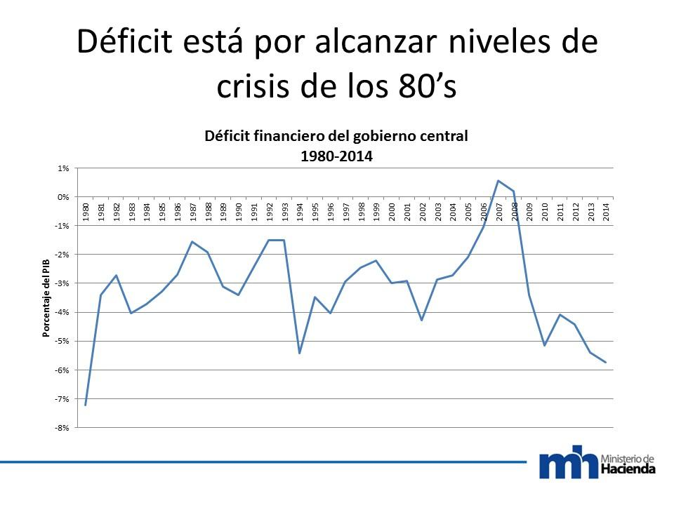

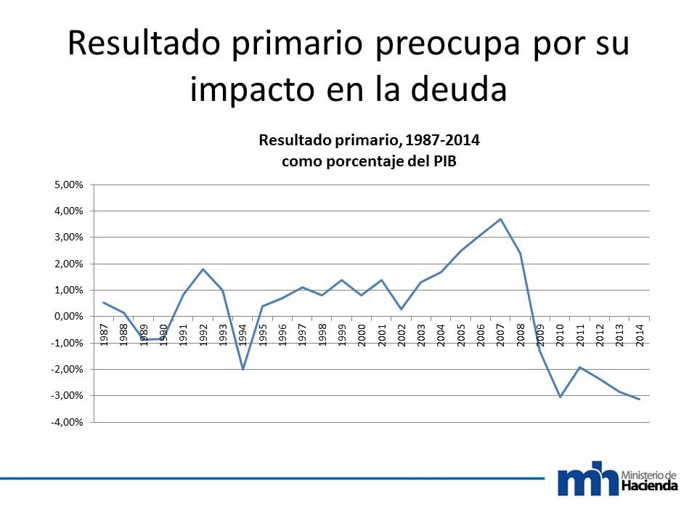

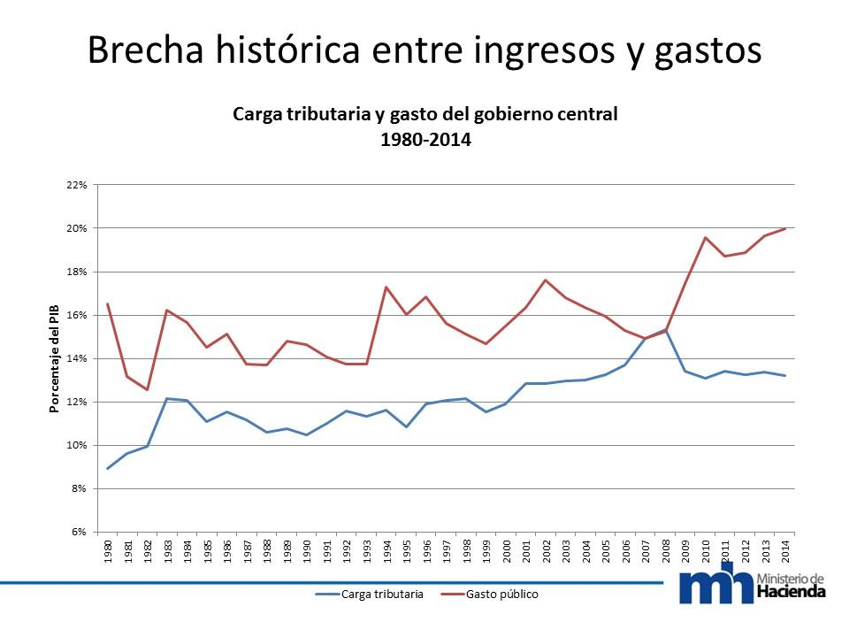

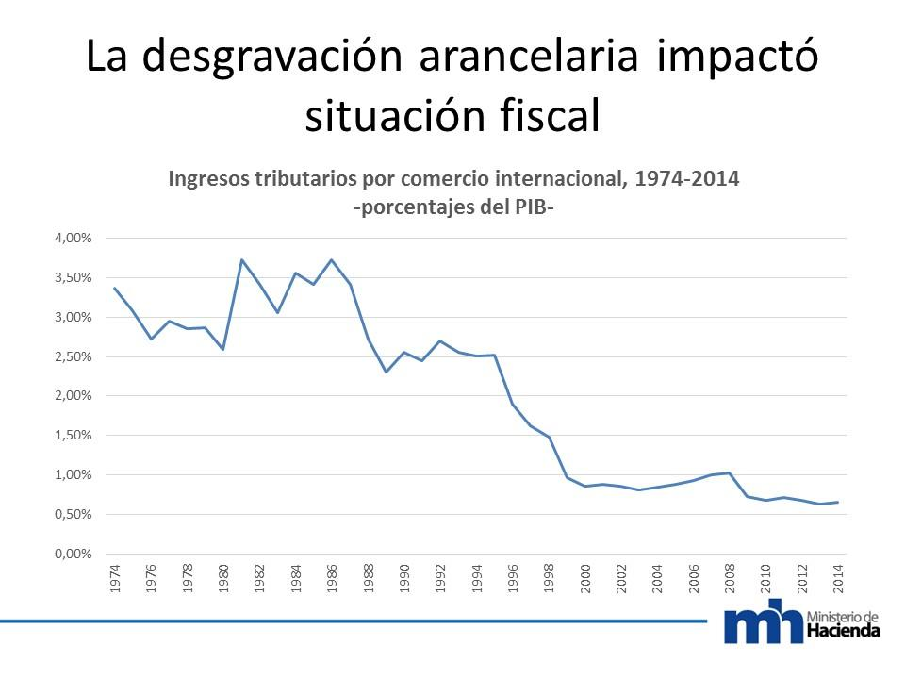

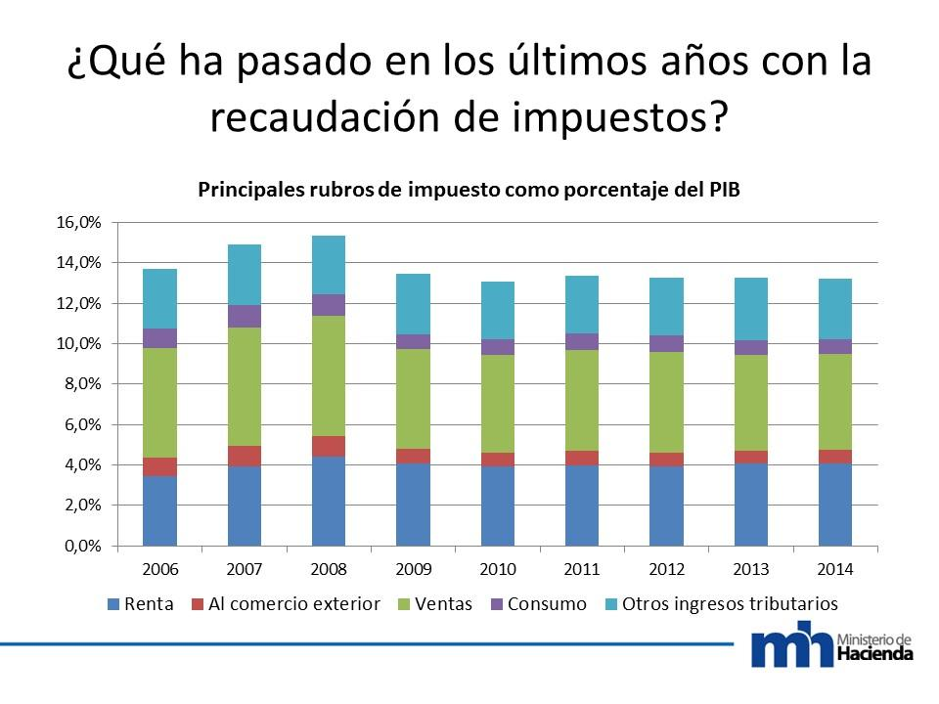

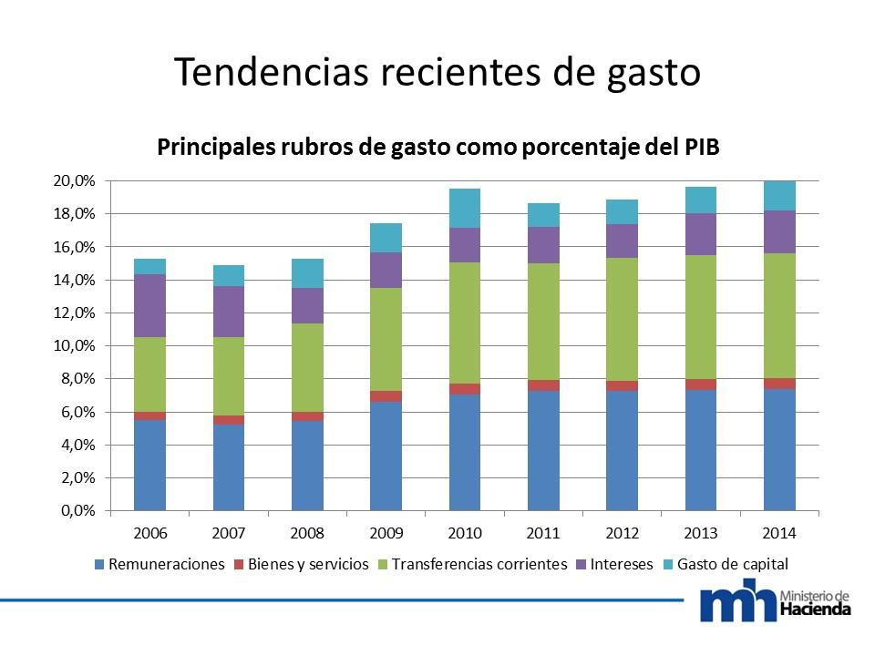
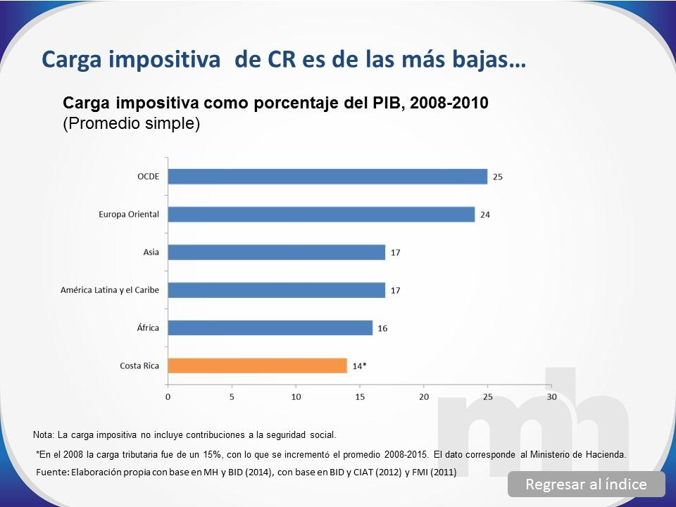

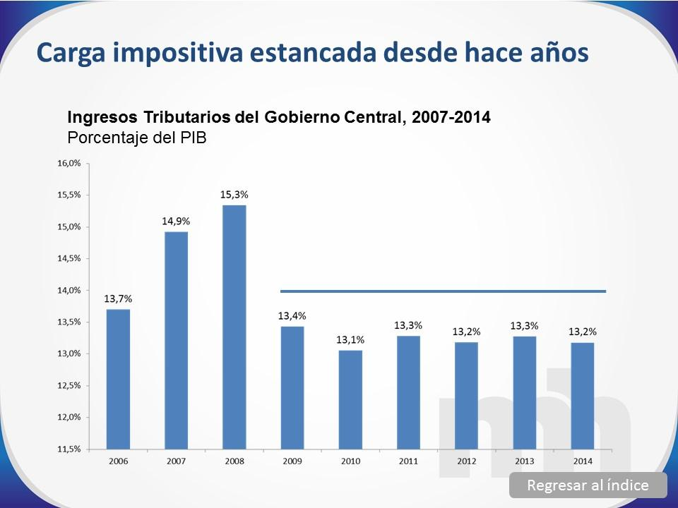
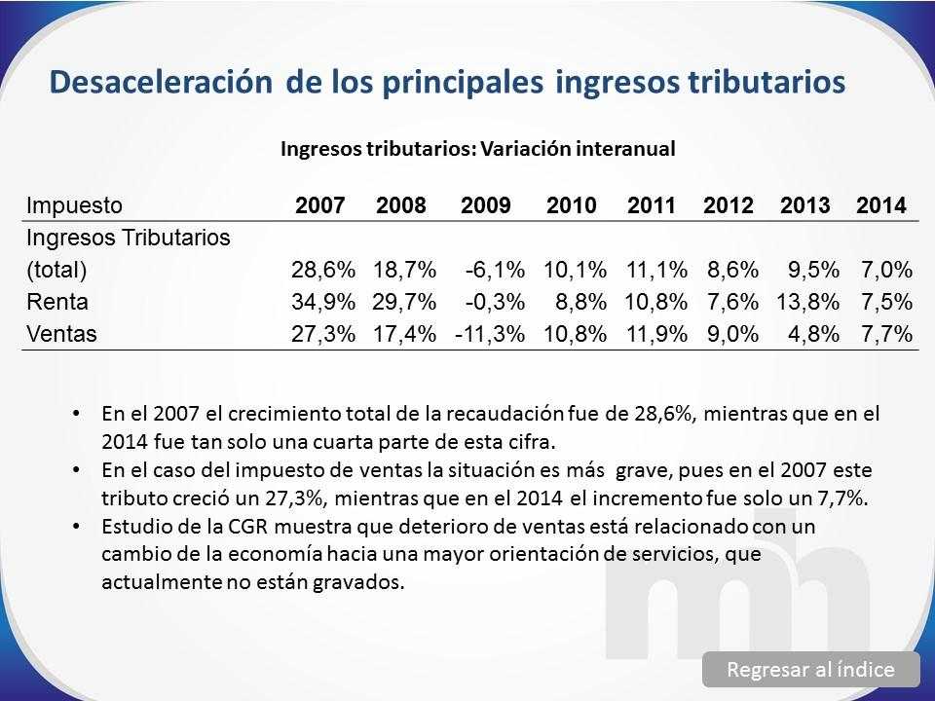

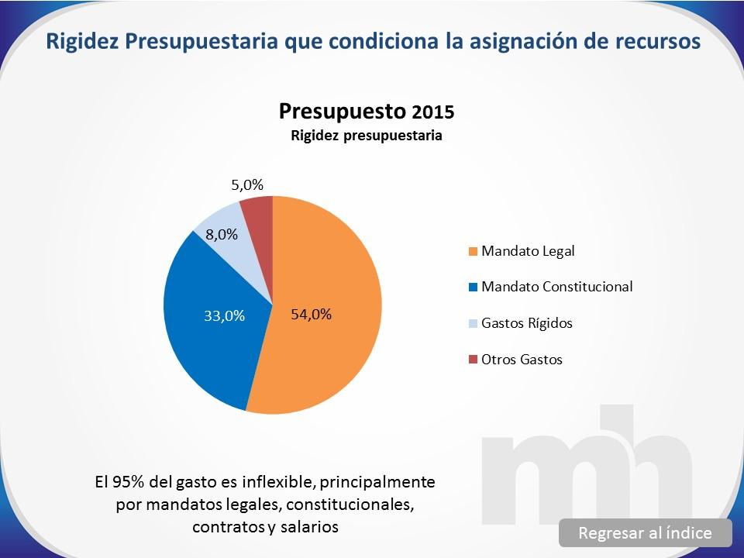
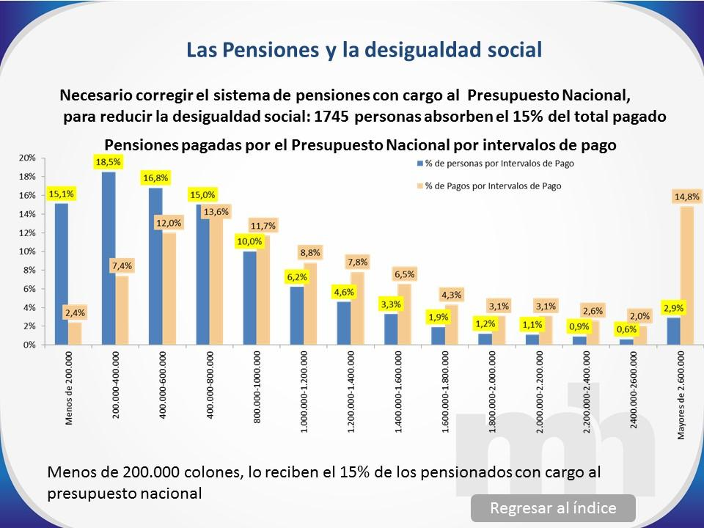

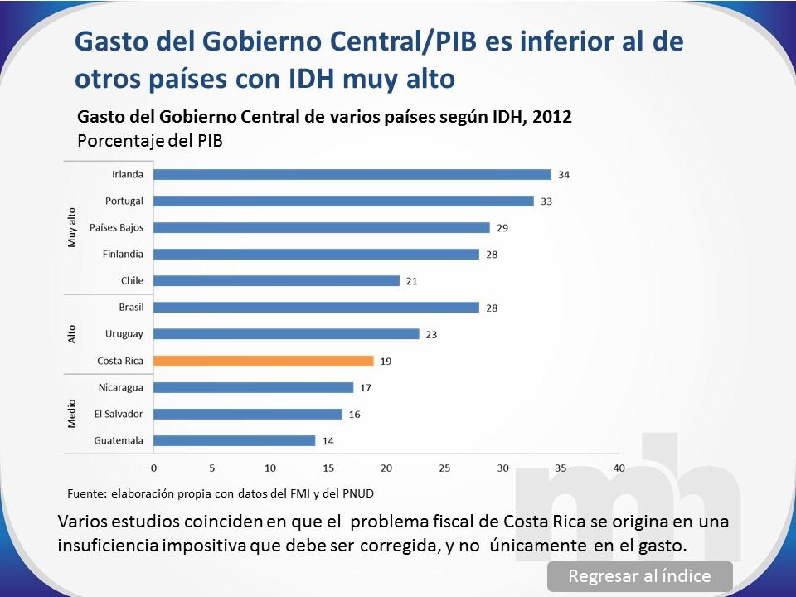
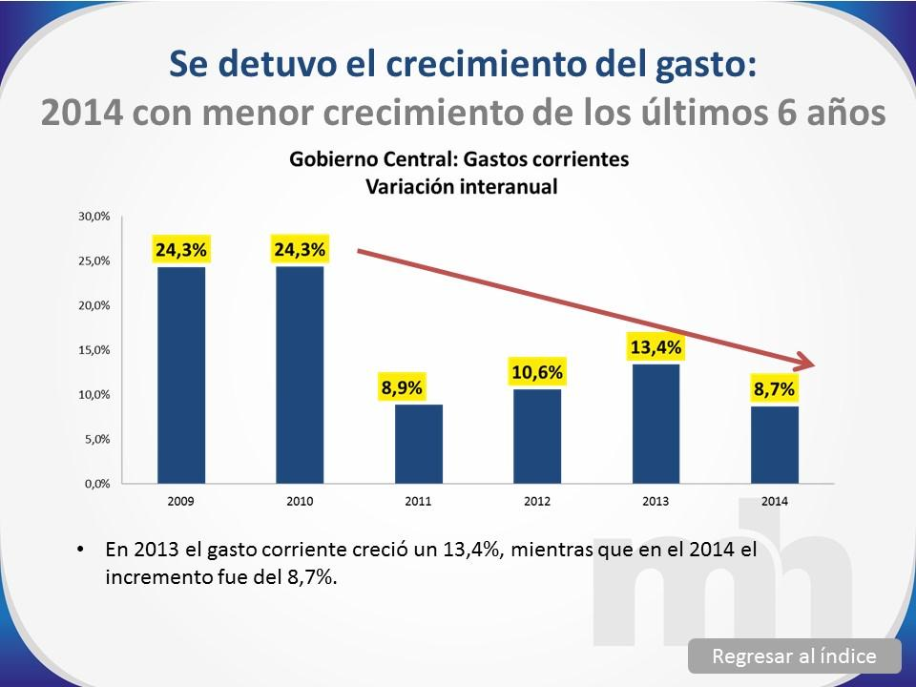

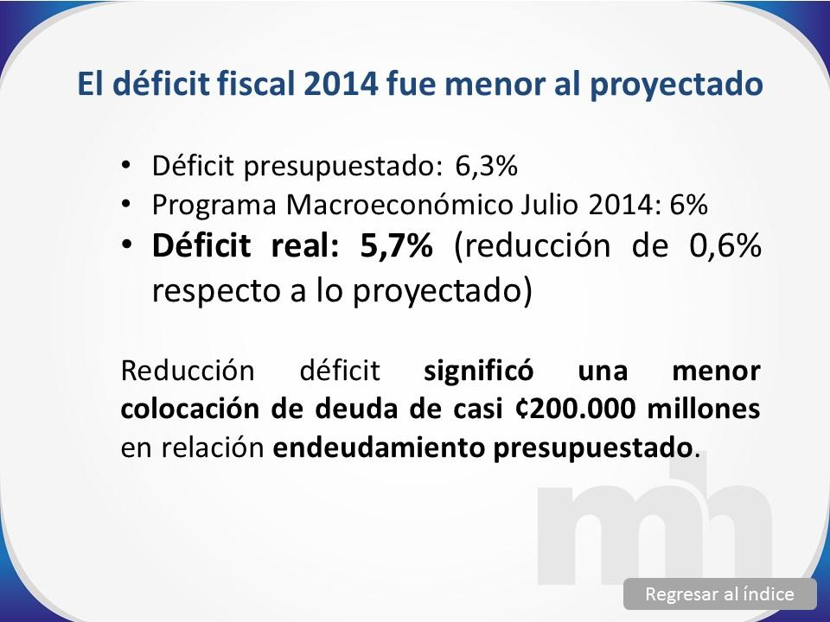
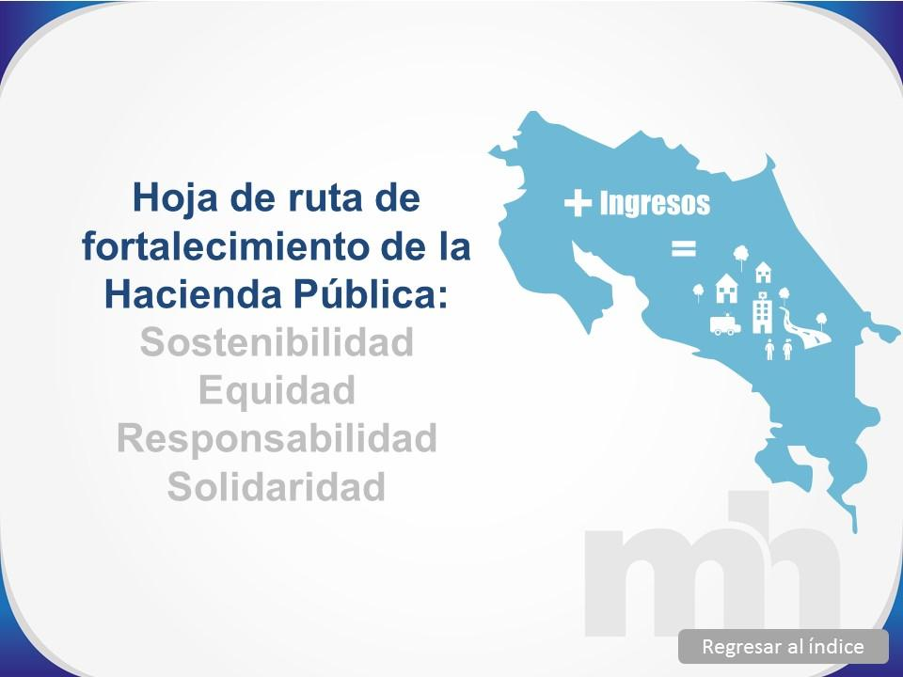

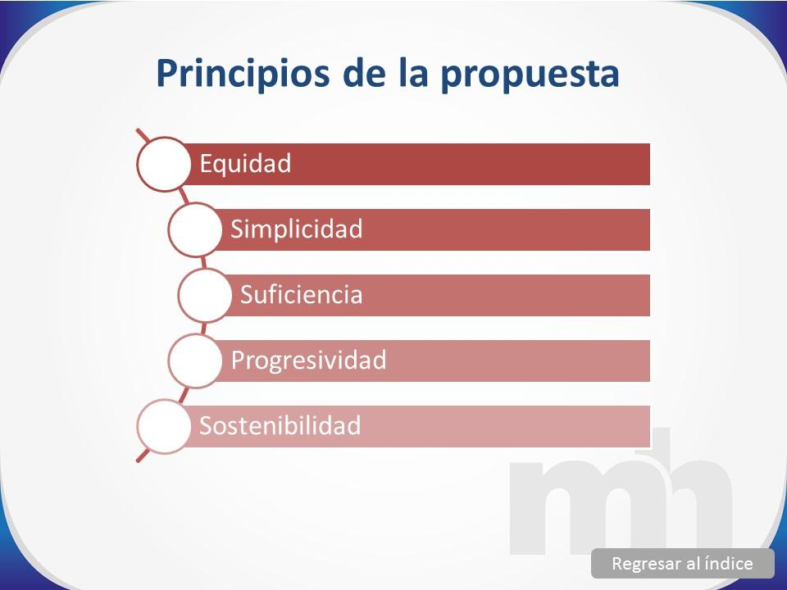
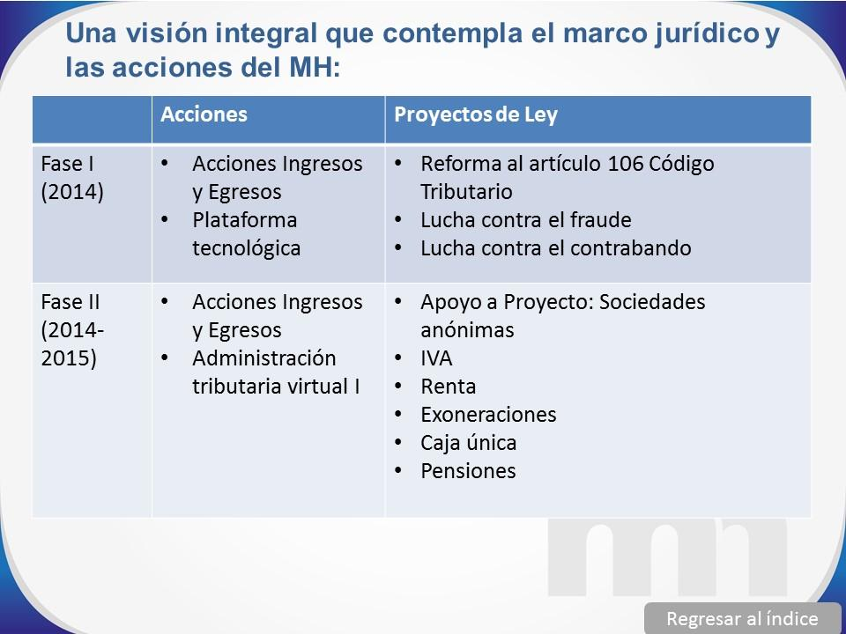

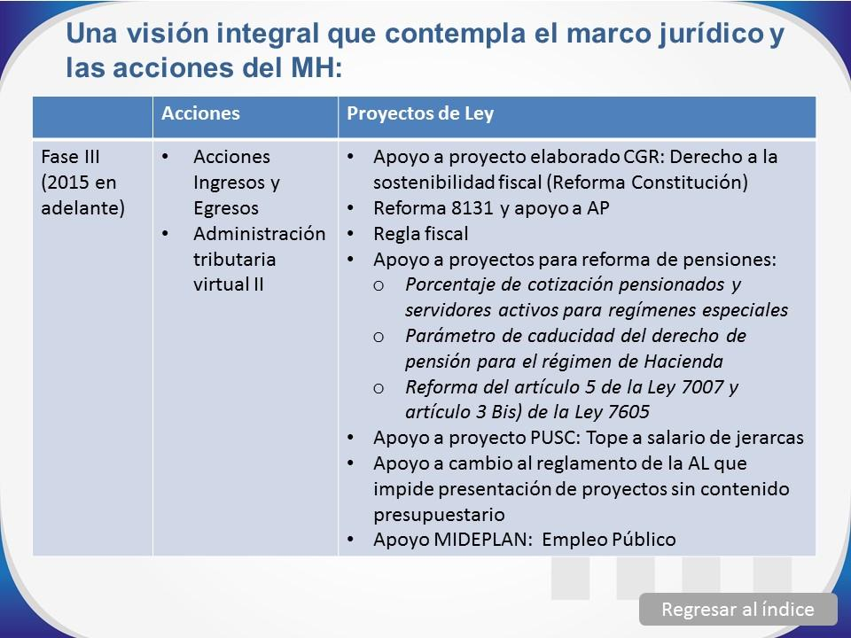
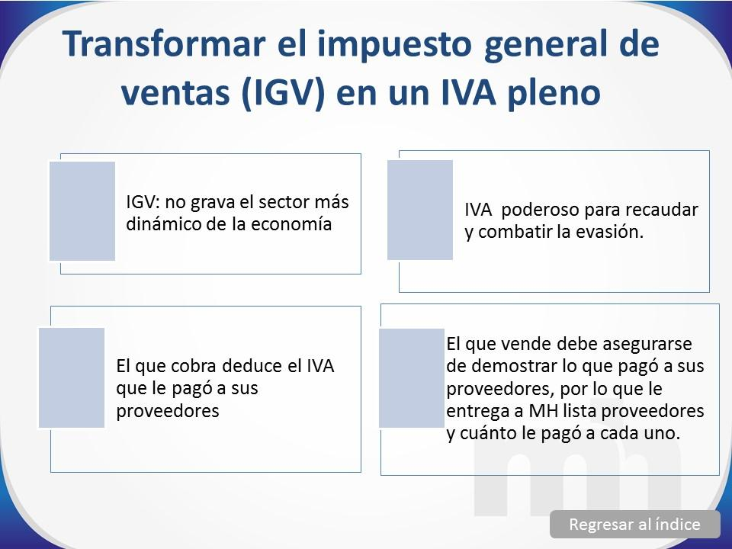

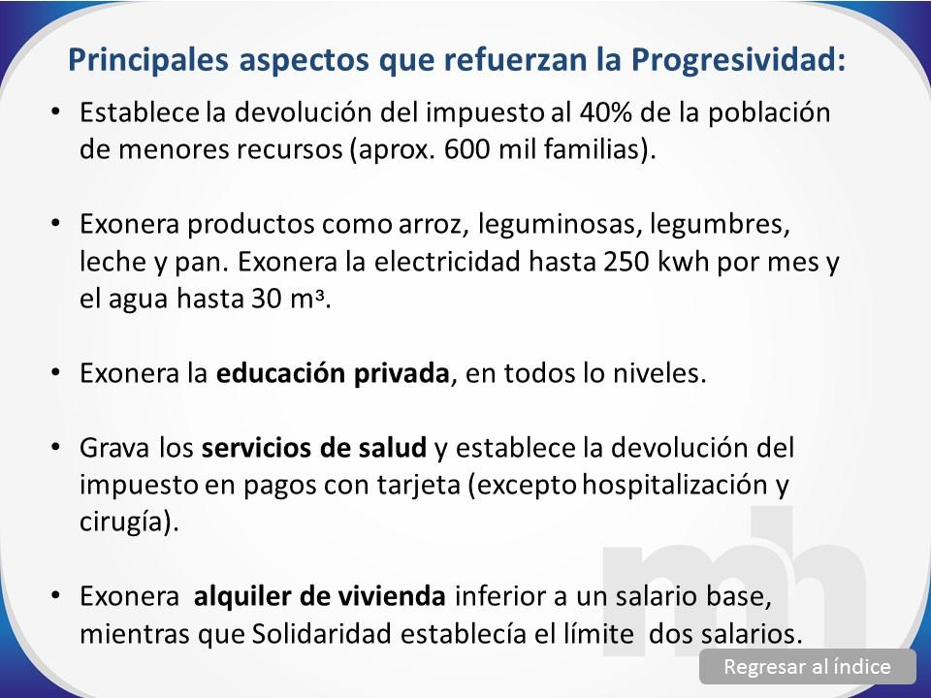
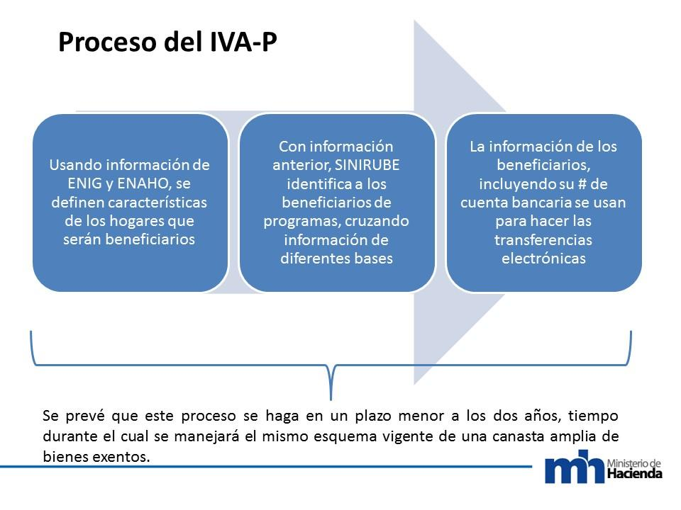

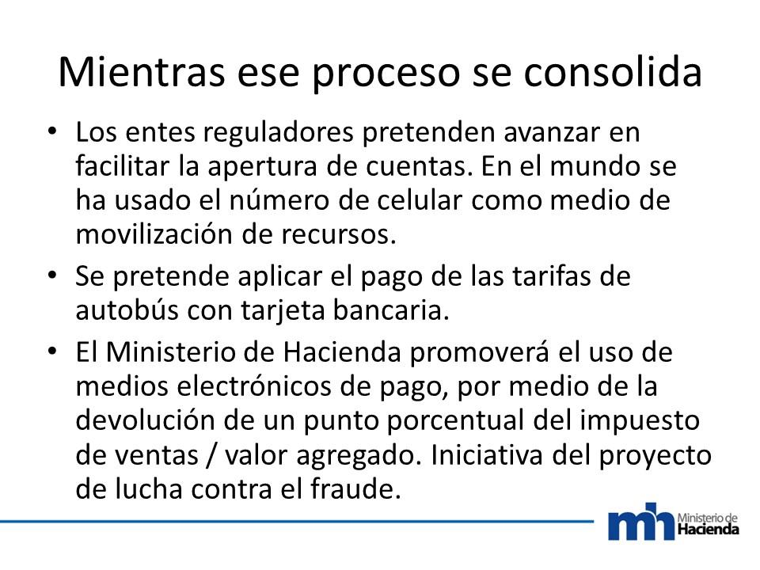
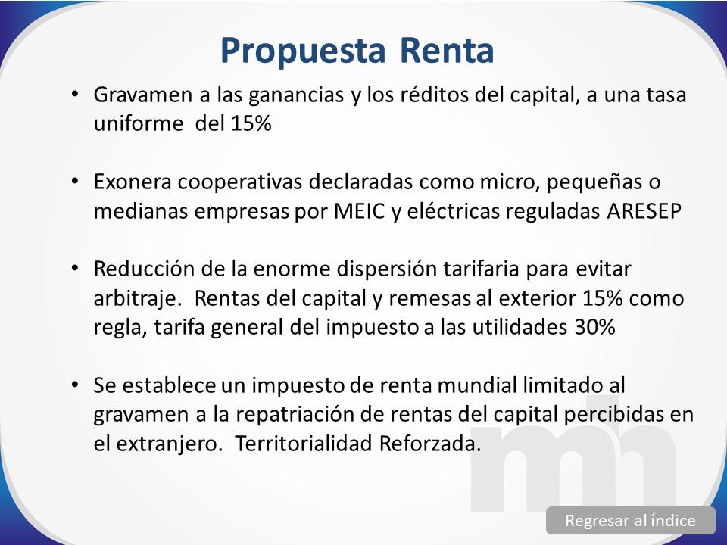

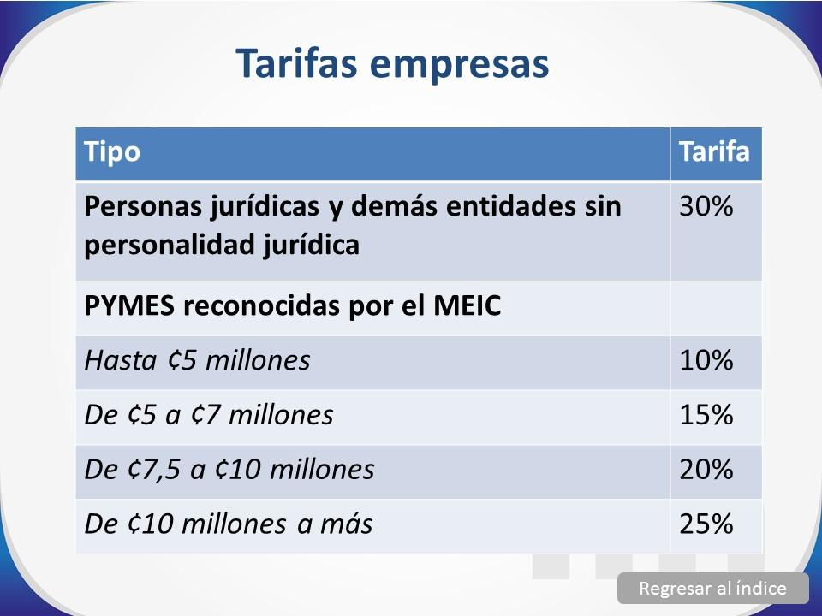
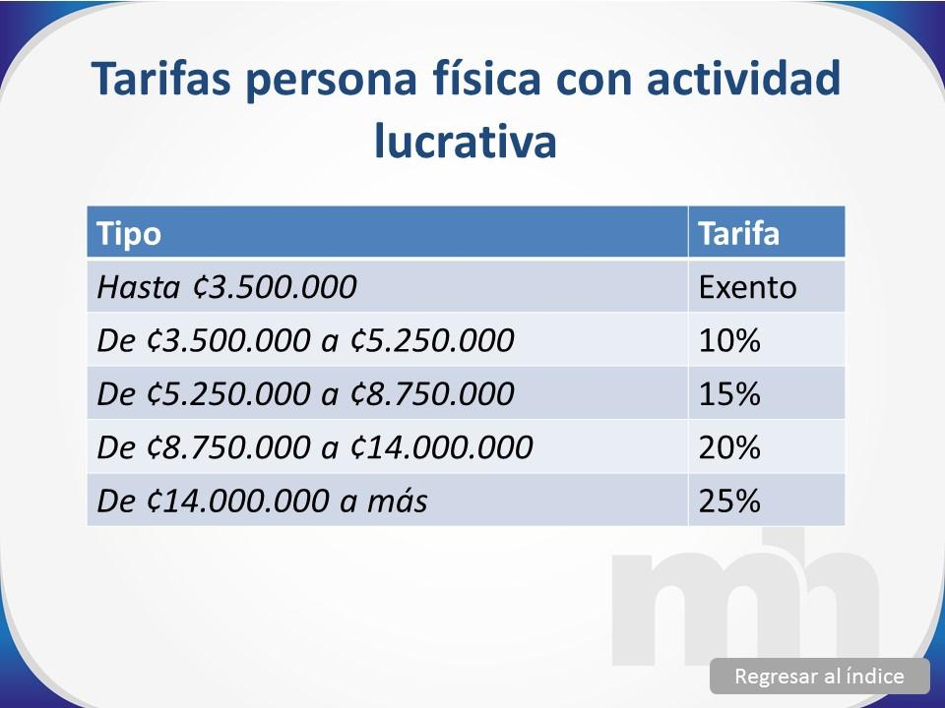

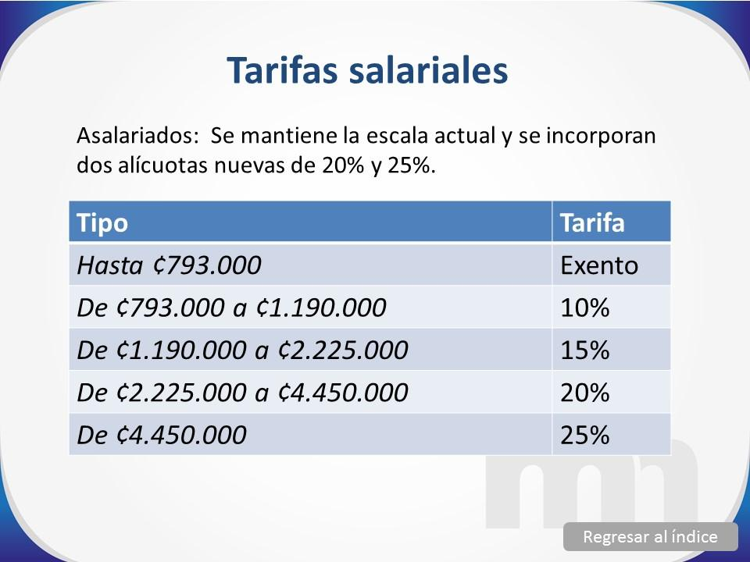

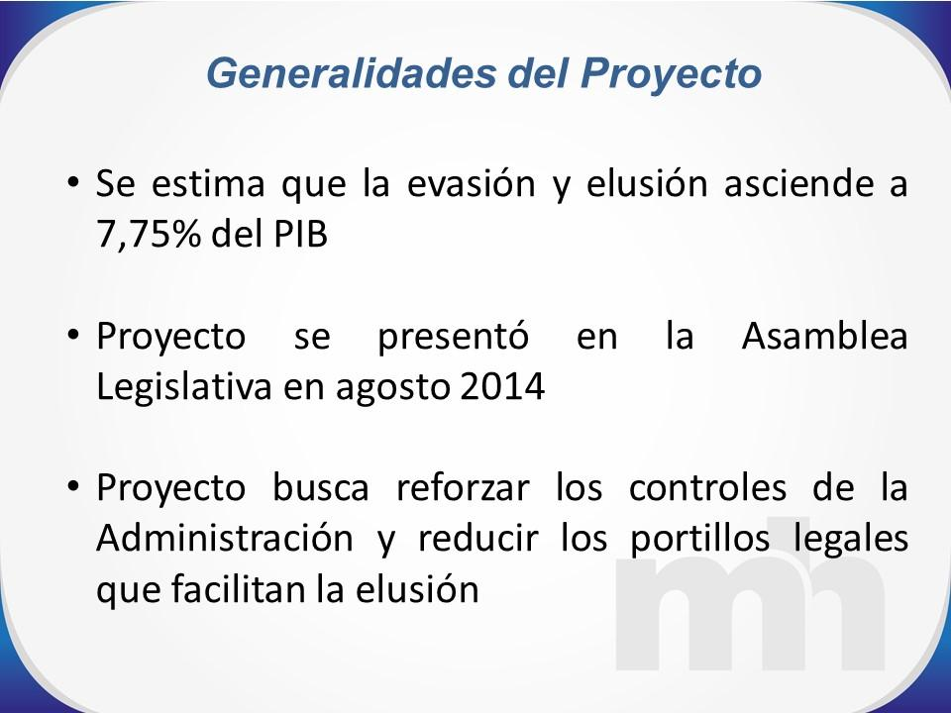
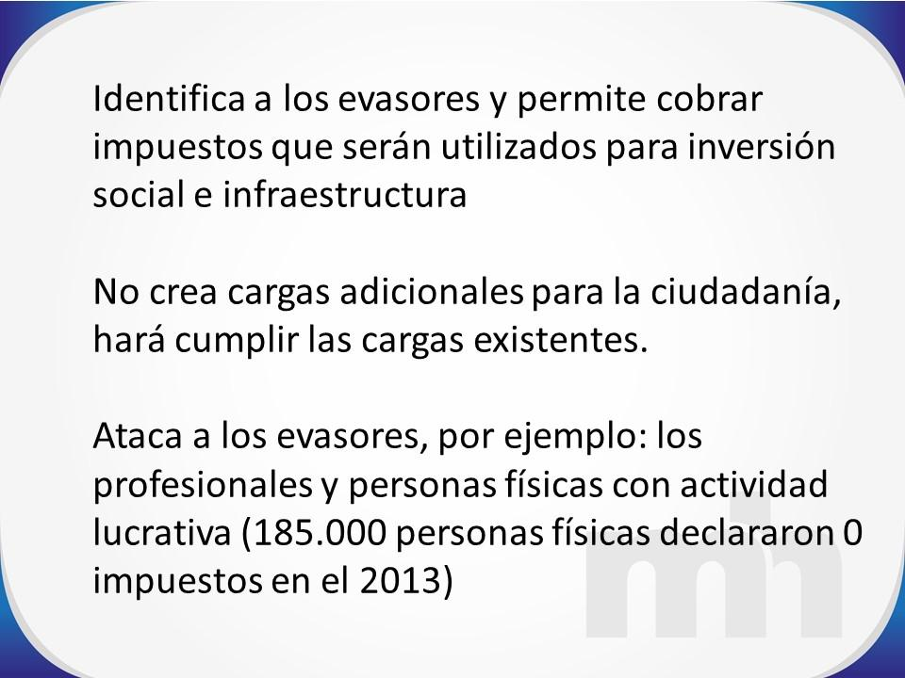

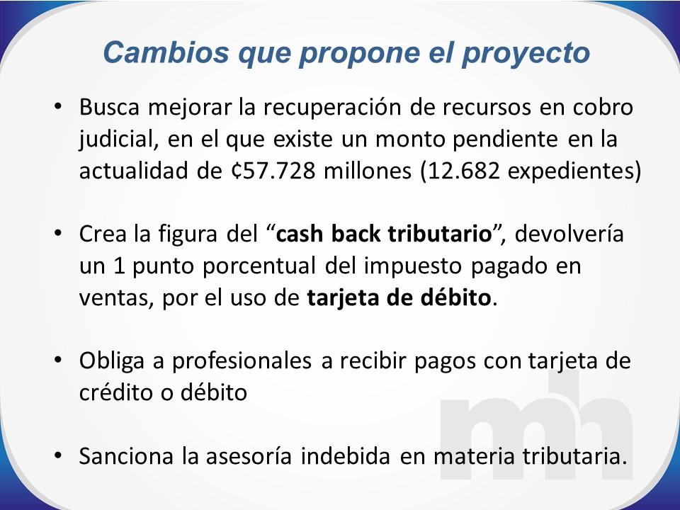

El señor Mauricio Montero señala que con toda esa proyección y esperando que todo salga bien en la Asamblea, pregunta cuánto creen que se recuperaría el déficit país y en cuántos años.
El señor Fernando Rodríguez responde que con el proyecto de fraude de contrabando, recuperando lo de personas jurídicas, si los proyectos de renta se puede reducir un 2.5 % del PIB, lo demás habría que hacer algún ahorro adicional en gastos, reduciendo el déficit primario reduciría el pago de interés, al de fraude apuesta un poco más, pero consideran que hay posibilidades de hacer algo más, la idea es ver si la cuenta por intereres va reduciendo.
El señor Carlos Roberto Acuña pregunta ¿por qué los precios no bajan?.
El señor Fernando Rodríguez responde que en Costa Rica hay estructuras oligopólicas muy consolidadas que no permiten que se traslade la baja en los costos internacionales a los precios locales, lo que pasa con el mercado del trigo y la harina en el país. Se refiere al tema del cemento porque acá hay dos empresas muy consolidadas, esas estructuras son sectores que se protegen y aplican elementos de estrategia empresarial muy agresiva y ha sido difícil, el MEIC le queda mucho trabajo por hacer en materia de control de mercados.
El señor Carlos Roberto Acuña pregunta ¿por qué considera que se están yendo las empresas en Costa Rica?
El señor Fernando Rodríguez responde que salidas y entradas hay siempre, hay que ver caso por caso, por ejemplo en el caso del Gallito, fue que hace unos años a lo interno tuvieron un litigio que los obligó hacer un pago muy grande, inclusive tributación un momento les cerró por estos problemas y dejó de pagar el impuesto de ventas y por eso se vio sometido el cierre, el flujo de caja no aguantó más, la Jacks fue víctima del TLC, competencia de USA. Menciona otros ejemplos.
El señor Bernal Martínez agradece y pregunta ¿qué recomendaciones daría a las universidades sobre cómo incrementar la industria?
El señor Fernando Rodríguez responde que cree que hay que aprender a ver hacia adelante y tener una política salarial sostenible, la que se tiene no lo es, se debe hacer una transformación del tema salarial, si se quiere atraer buenos académicos debe ofrecer un salario de entrada más alto y ajustar las bases y hacer una nivelación de esos plus en el tiempo, que no implica reducir el salario a nadie ni pagar menos pero tener una política salarial sostenible, y eso que abra espacios para inversión en las mismas universidades. Desconoce la situación del TEC pero en la UNA se tiene casi todo alquilado, si las universidades no incrementan su capacidad física y técnica para crecer en el tiempo se van a empezar a hacer más pequeñas.
El señor William Buckley indica que le queda muy clara la presentación y lo ha hecho de manera muy académica y entendió mucho más. Consulta si sabe si el Gobierno también a la par de las medidas, ha pensado en algo en la parte educativa, qué se hace por educar a la gente con una cultura desde abajo para no seguir con el mismo problema. Los estudiantes dicen para qué pagar impuestos, no se sabe ni qué decirles. Siente que el Gobierno en este momento debe incrementar en los programas educativos esta cultura.
El señor Fernando Rodríguez responde que la enorme resistencia de todos los sectores a contribuir con impuestos y el desfile que hay de los Ministerios para solicitar presupuesto o exoneraciones, en la práctica no deberían haber exoneraciones en este país y que los gobiernos tengan la posibilidad de decir no exonerar a nadie, pero acá va la plata en el presupuesto. Agrega que también la política fiscal es política y a veces se construye con esos mecanismos, uno que ayuda mucho es la comprensión de la gente del por qué tienen que pagar y para que usan el dinero, sí se han hecho estudios que la voluntad de pagar impuestos está vinculada estrechamente a la conciencia de la gente de lo que el gobierno está haciendo con esa plata y hay un papel muy importante para que el gobierno diga: lo gasté en esto. Se debe salir de la presión de los grupos de interés que hay en todo lado.
El señor Jorge Chaves agradece la exposición la cual está muy interesante y clara, asimismo, agradece la presencia de los miembros el Consejo de Rectoría.
NOTA: Las personas invitadas se retiran de la Sesión y se les agradece la participación; asimismo, el señor Alonso Brenes se retira de la Sesión con permiso de la Presidencia, a las 11:43 a.m.
El señor Bernal Martínez comenta que es un tema muy interesante, si todas las investigaciones están llegando al sector productivo y si el mecanismo es manejar siempre proyectos o visualizar algunas áreas para hacer alianzas, les deja muy claro la necesidad del impacto en investigación y extensión. Agrega que por otro lado en sistema bimodales sí pueden aportar mucho.
El señor William Buckley indica que el tema es importante y trasciende cualquier color político, el panorama es muy moderado y académico, se requiere un ordenamiento fiscal y no solo los nuevos impuestos, no solo el déficit fiscal, en un mismo ministerio hay cinco regímenes salariales distintos, se requiere además de nuevos impuestos, contención del gasto, debe ser integral, eso llama a la reflexión y sobre todo como universitarios. Considera que la gente debe saber lo que está pasando.
El señor Mauricio Montero agradece a la Presidencia de este Consejo por haber atendido el asunto vario que se puso días anteriores. Comenta que la idea era llevar el foro a la Comunidad Institucional, porque lo importante es hacer conciencia, espera que se pueda replicar e invitar a personajes como este señor, y con conocimiento exhaustivo que impacte en la Comunidad institucional. Agrega que otro es eliminar los números rojos, espera que el tema no se quede en ese foro, sino abrir espacios institucionales.
La señora María Estrada se suma a lo dicho por el señor William Buckley y Mauricio Montero, en realidad hay que fomentar en los estudiantes y compañeros de la comunidad institucional, hay que comenzar con la comunidad, es claro el problema político, quien más que la universidad para abrir espacios y generar conciencia.
El señor Jorge Carmona agrega que el tema trae una reflexión de la participación en este proceso y este esfuerzo que el Gobierno está haciendo y que logren llegar a la meta, en el marco de la ética podrían introducir este tema como eje transversal para enseñarlo en las aulas y luego dictar política institucional para efectos del TEC.
El señor Jorge Chaves indica que este tipo de Foros son un acierto, pero además permiten reflexionar, ya que se refirió a varios temas que se han venido tratando, se ven los salarios y todo el resto son pluses. Si se presentan cosas que no hay mayor discusión el punto es que se va hacer al respecto, en el panorama financiero lograr un FEES de acuerdo con lo que se aspira, está complicado, son temas importantes y con personas externas es muy apropiado.
El señor Bernal Martínez sugiere que si se hace un foro de la próxima semana se invite a la Vicerrectora de Investigación y a los Directores de Cooperación y Proyectos.
La discusión de este punto consta en el archivo digital de la Sesión No. 2931.
ARTÍCULO 8. Propuesta de eliminación del Consejo de Planificación Institucional, modificación Integral del Reglamento del Proceso de Planificación Institucional en el ITCR y derogación de las Normas de Operación del Consejo de Planificación Institucional, modificación de artículos del Reglamento del Consejo Institucional y Estatuto Orgánico
El señor Jorge Carmona retira la propuesta por razones de tiempo.
ARTÍCULO 9. Nombramiento como Profesor Honorario al Ing. Rolando Fournier Zepeda, en la Escuela de Ingeniería en Construcción
El señor Jorge Chaves retira la propuesta por razones de tiempo .
ARTÍCULO 10. Pronunciamiento del Consejo Institucional sobre el Proyecto de "Ley para rescatar, despolitizar y fortalecer la Secretaría Técnica Nacional Ambiental (SETENA), Expediente No.17.86
El señor Jorge Chaves retira la propuesta por razones de tiempo .
ARTÍCULO 11. Pronunciamiento del Consejo Institucional sobre el Proyecto "Ley Orgánica del Colegio de Profesionales en Archivística" Expediente No. 19.389
El señor Jorge Chaves retira la propuesta . por razones de tiempo
ASUNTOS VARIOS
ARTÍCULO 13. Incorporación de las actividades relacionadas con el programa de aseguramiento de la calidad, en el Plan Anual de Trabajo de la Auditoría Interna para el periodo 2015
El señor Isidro Álvarez amplía sobre la nota del punto 2 de la correspondencia, sobre el aseguramiento de la calidad, explica que el sistema de control interno institucional que debe atender 4 objetivos, cuenta con dos componentes orgánicos que es la Administración activa y la Auditoría; por lo que a ambos componentes se les solicita impulsar actividades de aseguramiento de la calidad para cumplir con este propósito la Auditoría Interna hace autoevaluaciones internas y cada 5 años una validación externa, puede ser entre pares o contratada. Comenta que hace cinco años hubo cinco auditorías que hicieron una evaluación entre pares y para estos otros cinco años se unieron cuatro auditorías nuevas, en total hay nueve auditorías que suscribieron un convenio marco. En ese sentido atendiendo el Convenio, este año le corresponde a la Auditoría validar las actividades del A Y A y el otro año le corresponde a la Auditoría de la JASEC venir acá. Esta es una modalidad, con lo cual está ahorrando y se sustenta una mejora continua.
ARTÍCULO 14. Informe de Prensa
La señora Bertalía Sánchez, Directora Ejecutiva de la Secretaría del Consejo Institucional, comunica que se recibió Informe de Prensa, en versión digital, el cual consta en la carpeta de sesiones digitales de la presente sesión; correspondiente a la semana del 6 al 18 de agosto del 2015. (Documento adjunto a la carpeta de esta acta).
Sin más temas que atender y siendo las doce horas con siete minutos se levanta la Sesión.
BSS/cmpm. Rev

